Vendim

Nr. 850, datë 6.12.2012

PËR NJË NDRYSHIM NË VENDIMIN NR. 199, DATË 16.3.2011 TË KËSHILLIT TË MINISTRAVE “PËR NGRITJEN E MONUMENTIT TË HEROIT TË DEMOKRACISË DHE PLURALIZMIT, AZEM HAJDARI, NË PARKUN PRANË NDËRTESËS SË PARLAMENTIT TË RI, TIRANË”

Në mbështetje të neneve 95 pika 2, e 100 të Kushtetutës ne propozimin e Ministrit të Turizmit, Kulturës, Rinisë dhe Sporteve, Këshilli i Ministrave

Vendosi:

Në titull dhe në pikën 1 të vendimit nr. 199, datë 16.3.2011, të Këshillit të Ministrave, fjalët “… në parkun pranë ndërtesës së Parlamentit të Ri, Tiranë.” zëvendësohen me “… sheshin “Demokracia”, pranë Qytetit Studenti”.
Ky vendim hyn në fuqi menjëherë dhe botohet në Fletoren Zyrtare.

Kryeministri
Sali Berisha

Vendim

Nr. 870, datë 12.12.2012

PËR SHTYRJEN E AFATIT TË KRYERJES SË PROCEDURAVE TË PROKURIMIT PËR ENTIN KOMBËTAR TË BANESAVE, SI AUTORITET KONTRAKTOR

Në mbështetje të nenit 100 të Kushtetutës dhe të nenit 75 të ligjit nr. 9643, datë 20.11.2006 “Për prokurimin publik”, të ndryshuar, me propozimin e Ministrit të Punëve Publike dhe Transportit, Këshilli i Ministrave

Vendosi:

1. Lejimin e Entit Kombëtar të Banesave të përfundojë procedurën e prokurimit me objekt “Përkthim, redaktim dhe përshtatje të eurokodeve nga 0 në 3”, me fondet e parashikuara në buxhetin e shtetit për vitin 2012, brenda datës 20 dhjetor 2012.
Brenda këtij afati përfshihet edhe lidhja e kontratës përkatëse.
2. Ngarkohen Enti Kombëtar i Banesave dhe Agjencia e Prokurimit Publik për zbatimin e këtij vendimi.
Ky vendim hyn në fuqi menjëherë dhe botohet në Fletoren Zyrtare.

Kryeministri
Sali Berisha

Vendim

Nr. 871, datë 12.12.2012

PËR RISHPËRNDARJE FONDESH BUXHETORE NË BUXHETIN E VITIT 2012, MIRATUAR PËR MINISTRINË E EKONOMISË, TREGTISË DHE ENERGJETIKËS

Në mbështetje të nenit 100 të Kushtetutës, të shkronjës “a” të nenit 44 të ligjit nr. 9936, datë 26.6.2008 “Për menaxhimin e sistemit buxhetor në Republikën e Shqipërisë” dhe të ligjit nr. 10 487, datë 5.12.2011 “Për buxhetin e vitit 2012”, të ndryshuar, me propozimin e zëvendëskryeministrit dhe Ministër i Ekonomisë, Tregtisë dhe Energjetikës, Këshilli i Ministrave

Vendosi:

1. Rishpërndarjen e fondeve në buxhetin e vitit 2012, miratuar për Ministrinë e Ekonomisë, Tregtisë dhe Energjetikës, ndërmjet programeve, si më poshtë:
a) Në programin “Planifikim, menaxhim dhe administrim”, në zërin “Investime kapitale të brendshme” (TVSH, taksë doganore), të shtohet fondi prej 13 800 000 (trembëdhjetë milionë e tetëqind mijë) lekësh.
b) Në programin “Mbështetje për burimet natyrore”, në zërin “Investime kapitale të brendshme”, të shtohet fondi prej 8 000 000 (tetë milionë) lekësh.
c) Kjo shumë të përballohet nga pakësimet e fondeve në programin “Mbështetje për zhvillim ekonomik”, për Agjencinë Shqiptare të Zhvillimit të Investimeve, në vlerën 21 800 000 (njëzet e një milionë e tetëqind mijë) lekë, në të njëjtin zë shpenzimesh.
2. Ngarkohen Ministria e Ekonomisë, Tregtisë dhe Energjetikës dhe Ministria e Financave për zbatimin e këtij vendimi.
Ky vendim hyn në fuqi pas botimit në Fletoren Zyrtare.

Kryeministri
Sali Berisha

Vendim

Nr. 873, datë 19.12.2012

PËR LEJIMIN E PORTIT DETAR SHA SARANDË, PËR KRYERJEN E PROCEDURAVE TË PROKURIMIT, ME OBJEKT “RIPARIM DHE MONTIM I VINÇIT PËR SHËRBIME PORTUALE”, SI AUTORITET KONTRAKTOR

Në mbështetje të nenit 100 të Kushtetutës dhe të nenit 75 të ligjit nr. 9643, datë 20.11.2006 “Për prokurimin publik”, të ndryshuar, me propozimin e Ministrit të Punëve Publike dhe Transportit, Këshilli i Ministrave

Vendosi:

1. Lejimin e Portit Detar sh.a. Sarandë, të vazhdojë të kryejë procedurat e prokurimit, me objekt “Riparim dhe montim i vinçit për shërbime portuale”, si autoritet kontraktor.
2. Ngarkohen Porti Detar sh.a. Sarandë dhe Agjencia e Prokurimit Publik për zbatimin e këtij vendimi.
Ky vendim hyn në fuqi menjëherë dhe botohet në Fletoren Zyrtare.
Kryeministri
Sali Berisha

Vendim

Nr. 876, datë 12.12.2012

PËR SHLYERJEN E NJË PJESE TË DETYRIMEVE TË PRAPAMBETURA NDAJ “ALBTELECOM” SHA, PËR TARIFAT E SHËRBIMIT TELEFONIK FIKS PËR PERSONAT ME AFTËSI TË KUFIZUARA

Në mbështetje të nenit 100 të Kushtetutës, të nenit 40 të ligjit nr. 9936, datë 26.6.2008 “Për menaxhimin e sistemit buxhetor në Republikën e Shqipërisë”, të nenit 10 të ligjit nr. 10487, datë 5.12.2011 “Për buxhetin e vitit 2012”, të nenit 12 të ligjit nr. 8626, datë 22.6.2000 “Statusi i invalidit paraplegjik dhe tetraplegjik”, të ndryshuar dhe të nenit 12 të ligjit nr. 8098, datë 28.3.1996 “Për statusin e të verbrit”, të ndryshuar, me propozimin e Ministrit të Punës, Çështjeve Sociale dhe Shanseve të Barabarta, Këshilli i Ministrave

Vendosi:

1. Ministria e Punës, Çështjeve Sociale dhe Shanseve të Barabarta, nga fondet e vitit 2012 të programit të Mbrojtjes Sociale, artikulli 602 “Mallra e shërbime të tjera”, t’i paguajë “Albtelecom” sh.a., shumën prej 51 206 371 (pesëdhjetë e një milionë e dyqind e gjashtë mijë e treqind e shtatëdhjetë e një) lekësh.
2. Fondi prej 51 206 371 (pesëdhjetë e një milionë e dyqind e gjashtë mijë e treqind e shtatëdhjetë e një) lekësh të përdoret për shlyerjen e një pjese të detyrimeve që rrjedhin nga zbatimi i ligjit nr. 8626, datë 22.6.2000 “Statusi i invalidit paraplegjik dhe tetraplegjik”, të ndryshuar, të nenit 12 të ligjit nr. 8098, datë 28.3.1996 “Për statusin e të verbrit”, të ndryshuar dhe të vendimit nr. 83, datë 26.2.2001 të Këshillit të Ministrave “Për tarifat telefonike dhe për pagesat e energjisë elektrike nga personat me aftësi të kufizuara”, të ndryshuar, “Albatelecom” sh.a.
3. Likuidimi i vlerës prej 51 206 371 (pesëdhjetë e një milionë e dyqind e gjashtë mijë e treqind e shtatëdhjetë e një) lekësh të kryhet mbi bazën e dokumentacionit justifikues, të paraqitur nga “Albatelecom” sh.a., dhe të miratuar nga Ministria e Punës, Çështjeve Sociale dhe Shanseve të Barabarta.
4. Ngarkohen Ministria e Punës, Çështjeve Sociale dhe Shanseve të Barabarta dhe Ministria e Financave për zbatimin e këtij vendimi.
Ky vendim hyn në fuqi menjëherë dhe botohet në Fletoren Zyrtare.

Kryeministri
Sali Berisha

Vendim

Nr. 878, datë 12.12.2012

Për shtyrjen e afatit të njoftimit të kontratës së nënshkruar për procedurën e prokurimit publik, me objekt “rrjeti i komunikimeve on-line i shërbimit të gjendjes civile”, të kryer nga ministria e brendshme

Në mbështetje të nenit 100 të Kushtetutës dhe të nenit 75 të ligjit nr. 9643, datë 20.11.2006 “Për prokurimin publik”, të ndryshuar, me propozimin e Ministrit të Brendshëm, Këshilli i Ministrave

Vendosi:

1. Lejimin e Ministrisë së Brendshme, si organ qendror blerës, të realizojë, brenda datës 31 dhjetor 2012, procedurën e prokurimit, me objekt “Rrjeti i komunikimeve on-line i shërbimit të Gjendjes Civile”, me fondet e miratuara në buxhetin e këtij viti, të përcaktuara në aneksin bashkëlidhur këtij vendimi.
Brenda këtij afati të përfshihet publikimi i njoftimit të kontratës së nënshkruar në Buletinin e Njoftimeve Publike.
2. Ngarkohen Ministria e Brendshme, Ministria e Financave, Agjencia e Prokurimit Publik dhe autoriteti kontraktor i përmendur në aneks për zbatimin e këtij vendimi.
Ky vendim hyn në fuqi menjëherë dhe botohet në Fletoren Zyrtare.

Kryeministri
Sali Berisha

Aneks

 | Procedura e prokurimit | Fondi limit pa TVSH
I | Rrjeti i komunikimeve on-line i shërbimit të Gjendjes Civile | 150 000 000

Aneks

 | Autoriteti kontraktor | Fondi limit pa TVSH
I | Blerje pajisjeje elektronike ndarë në 6 lote 30 424 910
 | Shërbim gatimi dhe shpërndarje e ushqimit për repartin “RENEA” | 59,420,065
 | Shërbim gatimi dhe shpërndarje e ushqimit për Drejtorinë e Policisë të Qarkut Durrës | 4,297,139
 | Shërbim gatimi dhe shpërndarje e ushqimit për Qendrën e Formimit Policor | 113,536,233
 | Shërbim gatimi dhe shpërndarje e ushqimit për repartin 712 FNSH Tiranë | 44,919,433
 | Shërbim gatimi dhe shpërndarje e ushqimit për repartin 731 FNSH Shkodër | 32,705,484
 | Shërbim gatimi dhe shpërndarje e ushqimit për repartin 752 FNSH Fier | 28,461,600
 | Shërbim gatimi dhe shpërndarje e ushqimit për Institutin e Përgatitjes së Qenve të Policisë Tiranë | 4,100,149
 | Shërbim gatimi dhe shpërndarje e ushqimit për Delta Forcë Vlorë | 27,597,041
 | Shërbim gatimi dhe shpërndarje e ushqimit për Drejtorinë e Policisë së Qarkut Fier | 2,789,042
 | Shërbim gatimi dhe shpërndarje e ushqimit për Qendrën Spitalore të Burgjeve | 3,807,935
 | Shërbim gatimi dhe shpërndarje e ushqimit për Spitalin Gjinekologjik “Mbretëresha Geraldinë” | 3,664,978
 | Total pa TVSH (Fondi limit) | 325,299,099
II | Rrjeti i komunikimeve on-line i shërbimit të Gjendjes Civile | 150 000 000

Vendim

Nr. 879, datë 12.12.2012

PËR SHTYRJEN E AFATIT TË KRYERJES SË PROCEDURAVE TË PROKURIMIT PËR INSPEKTORATIN E LARTË TË DEKLARIMIT DHE KONTROLLIT TË PASURIVE, SI AUTORITET KONTRAKTOR

Në mbështetje të nenit 100 të Kushtetutës dhe të nenit 75 të ligjit nr. 9643, datë 20.11.2006 “Për prokurimin publik”, të ndryshuar, me propozimin e Ministrit të Financave, Këshilli i Ministrave

Vendosi:

1. Lejimin e Inspektoratit të Lartë të Deklarimit dhe Kontrollit të Pasurive, si autoritet kontraktor, të përfundojë kryerjen e procedurave të prokurimit, me fondet e parashikuara në buxhetin e vitit 2012, në zërin “Shpenzime operative”, për objektin “Prodhim i deklaratës së interesave privatë dhe materialeve të tjera të printuara”, me fond limit 1 800 000 (një milion e tetëqind mijë) lekë.
2. Ngarkohen Inspektorati i Lartë i Deklarimit dhe Kontrollit të Pasurive dhe Agjencia e Prokurimit Publik për zbatimin e këtij vendimi.
Ky vendim hyn në fuqi menjëherë dhe botohet në Fletoren Zyrtare.
Kryeministri
Sali Berisha

Vendim

Nr. 880, datë 19.12.2012

PËR SHTYRJEN E AFATIT TË KRYERJES SË PROCEDURAVE TË PROKURIMIT PËR DISA INSTITUCIONE NË VARËSI TË MINISTRISË SË SHËNDETËSISË, SI AUTORITETE KONTRAKTORE

Në mbështetje të nenit 100 të Kushtetutës dhe të nenit 75 të ligjit nr. 9643, datë 20.11.2006 “Për prokurimin publik”, të ndryshuar, me propozimin e Ministrit të Shëndetësisë, Këshilli i Ministrave

Vendosi:

1. Lejimin e Qendrës Spitalore Universitare “Nënë Tereza”, në varësi të Ministrisë së Shëndetësisë, që brenda datës 25.12.2012, të përfundojë procedurat e prokurimit për furnizimin me mallra, me fondet e parashikuara në buxhetin e shtetit, për vitin 2012, sipas aneksit 1 bashkëlidhur këtij vendimi.
Brenda këtij afati përfshihen edhe lidhja e kontratave përkatëse dhe njoftimi i këtyre kontratave të nënshkruara në Agjencinë e Prokurimit Publik.
2. Ngarkohen Ministria e Shëndetësisë dhe Agjencia e Prokurimit Publik për zbatimin e këtij vendimi.
Ky vendim hyn në fuqi menjëherë dhe botohet në Fletoren Zyrtare.
Kryeministri
Sali Berisha
ANEKSI 1

1. Qendra spitalore universitare “Nënë Tereza”
“Blerje kontrastesh dhe filma për imazherinë”
Fondi limit: 8 000 000 lekë pa TVSH (9.600.000 lekë me TVSH).
Procedura e parashikuar për blerjen e këtyre mallrave nuk është realizuar brenda afateve për vitin 2012 dhe aktualisht në QSUT ka nevoja të ngutshme për këto materiale.
“Blerje barnash për onkohematologji adult+pediatri (grupi A dhe B)”
Fondi limit: 32 948.300 lekë pa TVSH (39.537.960 lekë me TVSH).
Në shërbimin e onkologjisë adulte dhe pediatrike ka një kërkesë urgjente për disa barna, të cilat janë baza e shërbimit të onkologjisë, procedurat për blerjen e të cilave nuk u arritën të realizohen brenda afateve për vitin 2012 për mungesë konkurrence.
“Blerje barnash për shërbime të ndryshme me lote”
Fondi limit: 61 274.400 lekë pa TVSH (73.529.280 lekë me TVSH).
Procedurat për blerjen e disa medikamenteve për shërbime të ndryshme në QSUT (infektiv, kirurgji e përgjithshme, kardiokirurgji, neurokirurgji, pediatri) nuk i arritën të realizohen brenda afateve për vitin 2012. Nevoja për këto medikamente është e ngutshme në shërbimet përkatëse.

Vendim

Nr. 886, datë 12.12.2012

PËR SHTYRJEN E AFATIT TË SHPALLJES E TË BOTIMIT TË NJOFTIMIT TË FITUESIT DHE TË NJOFTIMIT TË KONTRATËS SË LIDHUR PËR PROCEDURAT E PROKURIMIT, TË KRYERA NGA GJYKATA E RRETHIT GJYQËSOR TIRANË, SI AUTORITET KONTRAKTOR

Në mbështetje të nenit 100 të Kushtetutës dhe të nenit 75 të ligjit nr. 9643, datë 20.11.2006 “Për prokurimin publik”, të ndryshuar, me propozimin e Ministrit të Financave, Këshilli i Ministrave

Vendosi:

1. Lejimin e Gjykatës së Rrethit Gjyqësor Tiranë, si autoritet kontraktor, për të përfunduar, deri më 20 dhjetor 2012, kryerjen e procedurave të prokurimit publik, me objekt “Rikonstruksion i sallave në Gjykatën e Rrethit Gjyqësor Tiranë, në godinën civile”. Brenda këtij afati të përfshihet edhe lidhja e kontratës përkatëse, publikimi i fituesit dhe publikimi i njoftimit të kontratës së lidhur në Buletinin e Njoftimeve Publike.
2. Ngarkohen Zyra e Administrimit të Buxhetit Gjyqësor, Gjykata e Rrethit Gjyqësor Tiranë dhe Agjencia e Prokurimit Publik për zbatimin e këtij vendimi.
Ky vendim hyn në fuqi menjëherë dhe botohet në Fletoren Zyrtare.
Kryeministri
Sali Berisha

Vendim

Nr. 887, datë 12.12.2012

PËR SHTYRJEN E AFATIT TË KRYERJES SË PROCEDURAVE TË PROKURIMIT PUBLIK PËR NDËRTIMIN E LINJËS KABLLORE 20 KV TË NDËRTESËS SË RE, PËR PROKURORINË E RRETHIT GJYQËSOR KORÇË, SI AUTORITET KONTRAKTOR

Në mbështetje të nenit 100 të Kushtetutës dhe të nenit 75 të ligjit nr. 9643, datë 20.11.2006 “Për prokurimin publik”, të ndryshuar, me propozimin e Ministrit të Financave, Këshilli i Ministrave

Vendosi:

1. Lejimin e Prokurorisë së Rrethit Gjyqësor Korçë, si autoritet kontraktor, të përfundojë, brenda datës 30 dhjetor 2012, procedurën e prokurimit, me objekt “Ndërtimi i linjës kabllore 20 kV për ndërtesën e re të Prokurorisë së Rrethit Gjyqësor Korçë”, me fondet e parashikuara në buxhetin e shtetit për vitin 2012.
Brenda këtij afati përfshihen botimi i njoftimit të kontratës së nënshkruar, realizimi i kontratës dhe ekzekutimi i pagesave për këtë kontratë.
2. Ngarkohen Ministria e Financave, Prokuroria e Përgjithshme, Prokuroria e Rrethit Gjyqësor Korçë dhe Agjencia e Prokurimit Publik për zbatimin e këtij vendimi.
Ky vendim hyn në fuqi menjëherë dhe botohet në Fletoren Zyrtare.
Kryeministri
Sali Berisha

Vendim

Nr. 889, datë 19.12.2012

PËR LEJIMIN E DREJTORISË SË PËRGJITHSHME TË UJËSJELLËS - KANALIZIMEVE PËR KRYERJEN E PROCEDURAVE TË PROKURIMIT, ME OBJEKT “FURNIZIMI ME UJË I PLAZHEVE DURRËS - KAVAJË, NGA PUSSHPIMET E ÇERMËS, LOTI III, (LINJAT E UJËSJELLËSIT NGA PIK 235 (DEGËZIMI NË KAVAJË) DERI NË DEPON E RE 4000 M³ NË ARAPAJ, DEPO ARAPAJ 4000 M³)”, SI AUTORITET KONTRAKTOR

Në mbështetje të nenit 100 të Kushtetutës dhe të nenit 75 të ligjit nr. 9643, datë 20.11.2006 “Për prokurimin publik”, të ndryshuar, me propozimin e Ministrit të Punëve Publike dhe Transportit, Këshilli i Ministrave
Vendosi:

1. Lejimin e Drejtorisë së Përgjithshme të Ujësjellës - Kanalizimeve, si autoritet kontraktor, të vazhdojë të kryejë, brenda datës 31 dhjetor 2012, procedurat e prokurimit, me objekt “Furnizimi me ujë i plazheve Durrës - Kavajë, nga pusshpimet e Çermës, loti III (linjat e ujësjellësit nga PIK 235 (degëzimi në Kavajë) deri në depon e re 4000 m³ në Arapaj, depo Arapaj 4000 m³)”.
2. Ngarkohen Drejtoria e Përgjithshme e Ujësjellës-Kanalizimeve dhe Agjencia e Prokurimit Publik për zbatimin e këtij vendimi.
Ky vendim hyn në fuqi menjëherë dhe botohet në Fletoren Zyrtare.
Kryeministri
Sali Berisha

Vendim

Nr. 890, datë 21.12.2012

PËR RISHPËRNDARJE FONDESH BUXHETORE, BRENDA PROGRAMEVE TË MIRATUARA PËR MINISTRINË E SHËNDETËSISË, NË BUXHETIN E VITIT 2012

Në mbështetje të nenit 100 të Kushtetutës të nenit 44 të ligjit nr. 9936, datë 26.6.2008 “Për menaxhimin e sistemit buxhetor në Republikën e Shqipërisë”, të ndryshuar, dhe të nenit 17 të ligjit nr. 10 487, datë 5.12.2011 “Për buxhetin e vitit 2012”, të ndryshuar, me propozimin e Ministrit të Shëndetësisë, Këshilli i Ministrave

Vendosi:

1. Në buxhetin e vitit 2012, miratuar për Ministrinë e Shëndetësisë, bëhet rishpërndarja e fondeve, si më poshtë vijon:
a) Në programin buxhetor 07220 “Shërbimet e kujdesit parësor”, në artikullin 604 “Të tjera transferime korente të brendshme”, të pakësohet fondi 70 000 000 (shtatëdhjetë milionë) lekë.
b) Në programin buxhetor 07330 “Shërbimet e kujdesit dytësor” në artikullin 604 “Të tjera transferime korente të brendshme”, të shtohet fondi 70 000 000 (shtatëdhjetë milionë) lekë, për Spitalin Rajonal Fier, për mbulimin e shpenzimeve të dializës.
2. Ngarkohen Ministria e Shëndetësisë, Ministria e Financave dhe Instituti i Sigurimeve të Kujdesit Shëndetësor për zbatimin e këtij vendimi.
Ky vendim hyn në fuqi menjëherë dhe botohet në Fletoren Zyrtare.

Kryeministri
Sali Berisha

Vendim

Nr. 892, datë 24.12.2012

PËR NDRYSHIMIN E EMËRTIMIT TË SPITALIT USHTARAK QENDROR UNIVERSITAR NË “SPITALI UNIVERSITAR I TRAUMËS” DHE KALIMIN E PËRGJEGJËSISË SË ADMINISTRIMIT TË TIJ NGA MINISTRIA E MBROJTJES TE MINISTRIA E SHËNDETËSISË, SI DHE PËR NJË NDRYSHIM NË VENDIMIN NR. 515, DATË 18.7.2003 TË KËSHILLIT TË MINISTRAVE “PËR MIRATIMIN E LISTËS SË INVENTARIT TË PRONAVE TË PALUAJTSHME SHTETËRORE, TË CILAT I KALOJNË NË PËRGJEGJËSI ADMINISTRIMI MINISTRISË SË MBROJTJES”

Në mbështetje të nenit 100 të Kushtetutës, të nenit 10 të ligjit nr. 9000, datë 30.1.2003 “Për organizimin dhe funksionimin e Këshillit të Ministrave”, të ligjit nr. 9106, datë 17.7.2003 “Për shërbimin spitalor në Republikën e Shqipërisë”, të ligjit nr. 9741, datë 21.5.2007 “Për arsimin e lartë në Republikën e Shqipërisë”, të ndryshuar, dhe të neneve 13 e 15 të ligjit nr. 8743, datë 22.2.2001 “Për pronat e paluajtshme të shtetit”, të ndryshuar, me propozimin e Ministrit të Shëndetësisë dhe Ministrit të Mbrojtjes, Këshilli i Ministrave

Vendosi:

1. Ndryshimin e emërtimit të Spitalit Ushtarak Qendror Universitar në “Spitali Universitar i Traumës” dhe kalimin e përgjegjësisë së administrimit të tij nga Ministria e Mbrojtjes te Ministria e Shëndetësisë.
2. Spitali Universitar i Traumës është person juridik, publik, buxhetor, në varësi administrative të Ministrisë së Shëndetësisë, i cili do të shërbejë si qendër kombëtare e traumës me funksion mjekësor, pedagogjik dhe kërkimor-shkencor.
3. Funksionet mjekësore, mësimore dhe kërkimore-shkencore të spitalit realizohen nga strukturat përkatëse në nivel shërbimi.
4. Drejtori i Spitalit Universitar të Traumës emërohet, lirohet ose shkarkohet nga detyra me urdhër të Ministrit të Shëndetësisë.
5. Struktura dhe organika e spitalit përcaktohen nga Ministri i Shëndetësisë.
6. Ministria e Shëndetësisë kryen kompensimin financiar për shërbimin që kryen stafi akademik i Fakultetit të Mjekësisë në spital, bazuar në kontratat përkatëse.
7. Ministrisë së Shëndetësisë, në numrin e përgjithshëm të punonjësve, miratuar për vitin 2013, t’i shtohen 310 veta, numër i cili zbritet nga numri i përgjithshëm i punonjësve, miratuar për Ministrinë e Mbrojtjes.
8. Ministrisë së Shëndetësisë, në buxhetin e miratuar për vitin 2013, t’i shtohen përkatësisht këto fonde:
- për paga, 249 000 000 (dyqind e dyzet e nëntë milionë) lekë;
- për sigurime shoqërore e shëndetësore, 41 500 000 (dyzet e një milionë e pesëqind mijë) lekë; dhe
- në zërin “Mallra e shërbime”, 358 400 000 (treqind e pesëdhjetë e tetë milionë e katërqind mijë) lekë,
të cilat zbriten nga buxheti i parashikuar për Ministrinë e Mbrojtjes për vitin 2013.
9. Të ardhurat dytësore të realizuara nga veprimtaria e spitalit dhe nga dhurimet, të përdoren totalisht nga vetë spitali, sipas udhëzimit të Ministrisë së Shëndetësisë. Këto të ardhura të vlerësohen si të ardhura jashtë limitit.
10. Kontrolli fiziko-shëndetësor i personelit të Forcave të Armatosura dhe personeli ushtarak mjekësor i mbetur i Spitalit Universitar Qendror Ushtarak, me qëllim ruajtjen e aftësive profesionale, të vazhdojë të angazhohet në veprimtaritë e Spitalit Universitar të Traumës, bazuar në një marrëveshje të lidhur ndërmjet Ministrisë së Shëndetësisë dhe Ministrisë së Mbrojtjes.
11. Të gjitha kontratat e lidhura nga Ministria e Mbrojtjes me palë të treta apo që kanë për objekt ambiente të caktuara të saj të vazhdojnë të zbatohen nga Ministria e Shëndetësisë, konform dispozitave përkatëse të Kodit Civil.
12. Prona me nr. 51 “Reparti ushtarak 7010 SUQU”, të hiqet nga lista e inventarit të pronave të paluajtshme shtetërore, e cila i bashkëlidhet vendimit nr. 515, datë 18.7.2003 të Këshilli të Ministrave, të ndryshuar.
13. Vendimi nr. 357, datë 18.7.2002 të Këshillit të Ministrave “Për dhënien e statusit “Spitali Universitar” Spitalit Ushtarak Qendror””, shfuqizohet.
14. Ngarkohen Ministria e Mbrojtjes, Ministria e Shëndetësisë dhe Zyra e Regjistrimit të Pasurive të Paluajtshme për zbatimin e këtij vendimi.
Ky vendim hyn në fuqi pas botimit në Fletoren Zyrtare dhe i shtrin efektet nga data 1 janar 2013.

Kryeministri
Sali Berisha

Vendim

Nr. 893, datë 12.12.2012

PËR SHTYRJEN E AFATIT TË KRYERJES SË PROCEDURAVE TË PROKURIMIT PËR DISA INSTITUCIONE NË VARËSI TË MINISTRISË SË SHËNDETËSISË, SI AUTORITETE KONTRAKTORE

Në mbështetje të nenit 100 të Kushtetutës dhe të nenit 75 të ligjit nr. 9643, datë 20.11.2006 “Për prokurimin publik”, të ndryshuar, me propozimin e Ministrit të Shëndetësisë, Këshilli i Ministrave

Vendosi:

1. Lejimin e disa institucioneve në varësi të Ministrisë së Shëndetësisë, të përfundojnë brenda datës 25 dhjetor 2012, procedurat e prokurimit për furnizimin me mallra, me fondet e parashikuara në buxhetin e shtetit për vitin 2012, sipas aneksit nr. 1 bashkëlidhur këtij vendimi.
Brenda këtij afati përfshihen dhe lidhja e kontratave përkatëse e njoftimi i këtyre kontratave të nënshkruara në Buletinin e Njoftimeve Publike.
2. Ngarkohen Ministria e Shëndetësisë dhe Agjencia e Prokurimit Publik për zbatimin e këtij vendimi.
Ky vendim hyn në fuqi menjëherë dhe botohet në Fletoren Zyrtare.

Kryeministri
Sali Berisha

Aneksi 1

1. Qendra Spitalore Universitare “Nënë Tereza”
Procedura e prokurimit: “Blerje materiale mjekimi për hemodializën, i ndarë në lote”
Fondi limit: 32.623.255 lekë pa TVSH (39.147.906 lekë me TVSH).
Kjo procedurë është e domosdoshme të zhvillohet për shkak të nevojave urgjente të krijuara si pasojë e rritjes së konsumit të materialeve të mjekimit të dializës nga ana e pacientëve që trajtohen pranë shërbimit të Nefrologji-Dializë-Transplant Renal në QSUT.
2. Spitali Rajonal Shkodër
Procedura e prokurimit: “Blerje lëndë djegëse për ngrohje”
Fondi limit: 2.916.667 lekë pa TVSH (3.500.000 lekë me TVSH).
Kjo procedurë nuk është realizuar pasi është anuluar nga Drejtoria e Përgjithshme e Zhvillimit të Procedurave të Përqendruara në Ministrinë e Brendshme. Realizimi i kësaj procedure do të sigurojë lëndën e nevojshme për ngrohjen e ambienteve të spitalit Shkodër për periudhën e dimrit.

Vendim

Nr. 896, datë 12.12.2012

PËR EMËRIM NË DETYRË

Në mbështetje të nenit 100 të Kushtetutës dhe të pikës 2 të nenit 6 të ligjit nr. 9000, datë 30.1.2003 “Për organizimin dhe funksionimin e Këshillit të Ministrave”, me propozimin e Kryeministrit, Këshilli i Ministrave

Vendosi:

Znj. Klajda Gjosha emërohet Zëvendësministër i Punës, Çështjeve Sociale dhe Shanseve të Barabarta.
Ky vendim hyn në fuqi menjëherë.
Kryeministri
Sali Berisha

Vendim

Nr. 897, datë 12.12.2012

PËR DISA NDRYSHIME NË VENDIMIN NR. 338, DATË 19.3.2008 TË KËSHILLIT TË MINISTRAVE “PËR MIRATIMIN E MODELIT TË TREGUT TË ENERGJISË ELEKTRIKE”, TË NDRYSHUAR

Në mbështetje të nenit 100 të Kushtetutës dhe të nenit 53 të ligjit nr. 9072, datë 22.5.2003 “Për sektorin e energjisë elektrike”, të ndryshuar, me propozimin e Zëvendëskryeministrit dhe Ministër i Ekonomisë, Tregtisë dhe Energjetikës, Këshilli i Ministrave

Vendosi:

1. Në tekstin e modelit të tregut të energjisë elektrike, që i bashkëlidhet vendimit nr. 338, datë 19.3.2008, të Këshillit të Ministrave, të ndryshuar, bëhen ndryshimet e mëposhtme:
a) Në fund të paragrafit të dytë të pikës 4.4, fjalët “... me çmime tregu ose furnizuesit publikë me shumicë me çmim të rregulluar dhe kontratë të miratuar nga ERE-ja ...” zëvendësohen me fjalët “... apo furnizuesi publik me shumicë dhe/ose Operatori i Sistemit të Shpërndarjes, me çmime të vendosura në kontratën e shitblerjes të negociuar dhe të rënë dakord ndërmjet palëve”.
b) Në pikën 4.13, A, nënpika 5, fjalët “... e PPE-ve ...” hiqen.
c) Në fund të pikave 6.1, 6.2, 6.4 dhe 6.5 shtohen fjalët “... minimumi i lejuar i disbalancave zvogëlohet me 1% për çdo vit, duke filluar nga viti 2013.”.
2. Ngarkohet Ministria e Ekonomisë, Tregtisë dhe Energjetikës për zbatimin e këtij vendimi.
Ky vendim hyn në fuqi menjëherë dhe botohet në Fletoren Zyrtare.

Kryeministri
Sali Berisha

Vendim

Nr. 898, datë 12.12.2012

PËR MIRATIMIN E PROTOKOLLIT TË BISEDIMEVE, NDËRMJET QEVERISË SË REPUBLIKËS SË SHQIPËRISË DHE QEVERISË SË REPUBLIKËS FEDERALE TË GJERMANISË, PËR BASHKËPUNIMIN EKONOMIK PËR ZHVILLIM, PËR VITIN 2012

Në mbështetje të nenit 100 të Kushtetutës dhe neneve 17 e 23 të ligjit nr. 8371, datë 9.7.1998 “Për lidhjen e traktateve dhe marrëveshjeve ndërkombëtare”, me propozimin e Ministrit të Punëve të Jashtme, Këshilli i Ministrave

Vendosi:

Miratimin e protokollit të bisedimeve, ndërmjet qeverisë së Republikës së Shqipërisë dhe qeverisë së Republikës Federale të Gjermanisë, për bashkëpunimin ekonomik për zhvillim, për vitin 2012, sipas tekstit bashkëlidhur këtij vendimi.
Ky vendim hyn në fuqi pas botimit në Fletoren Zyrtare.
Kryeministri
Sali Berisha

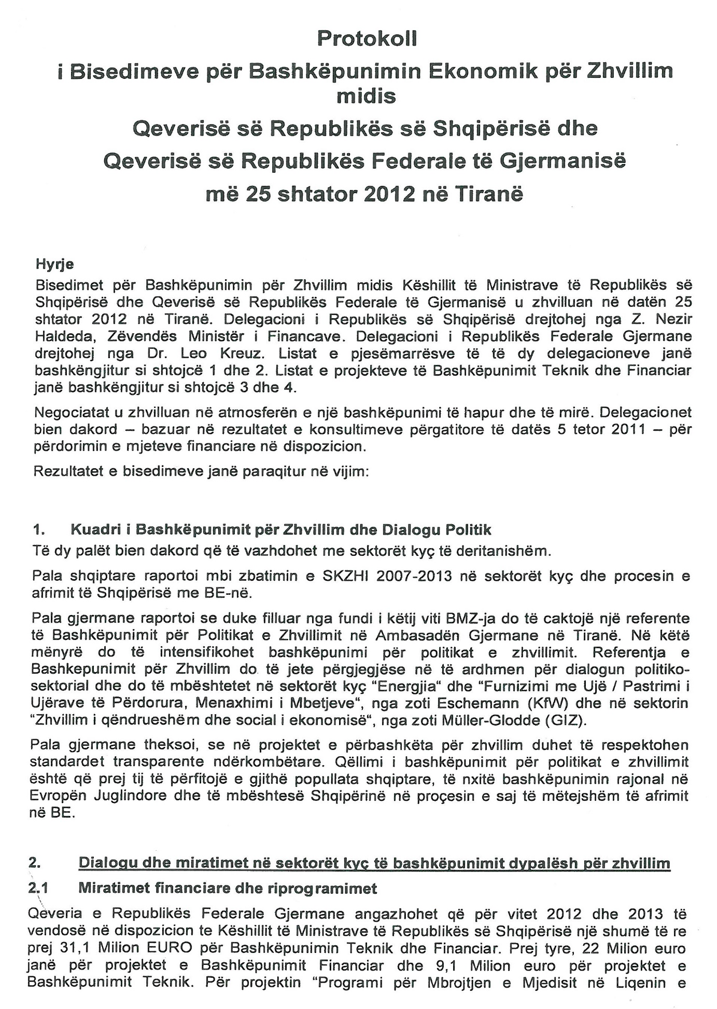

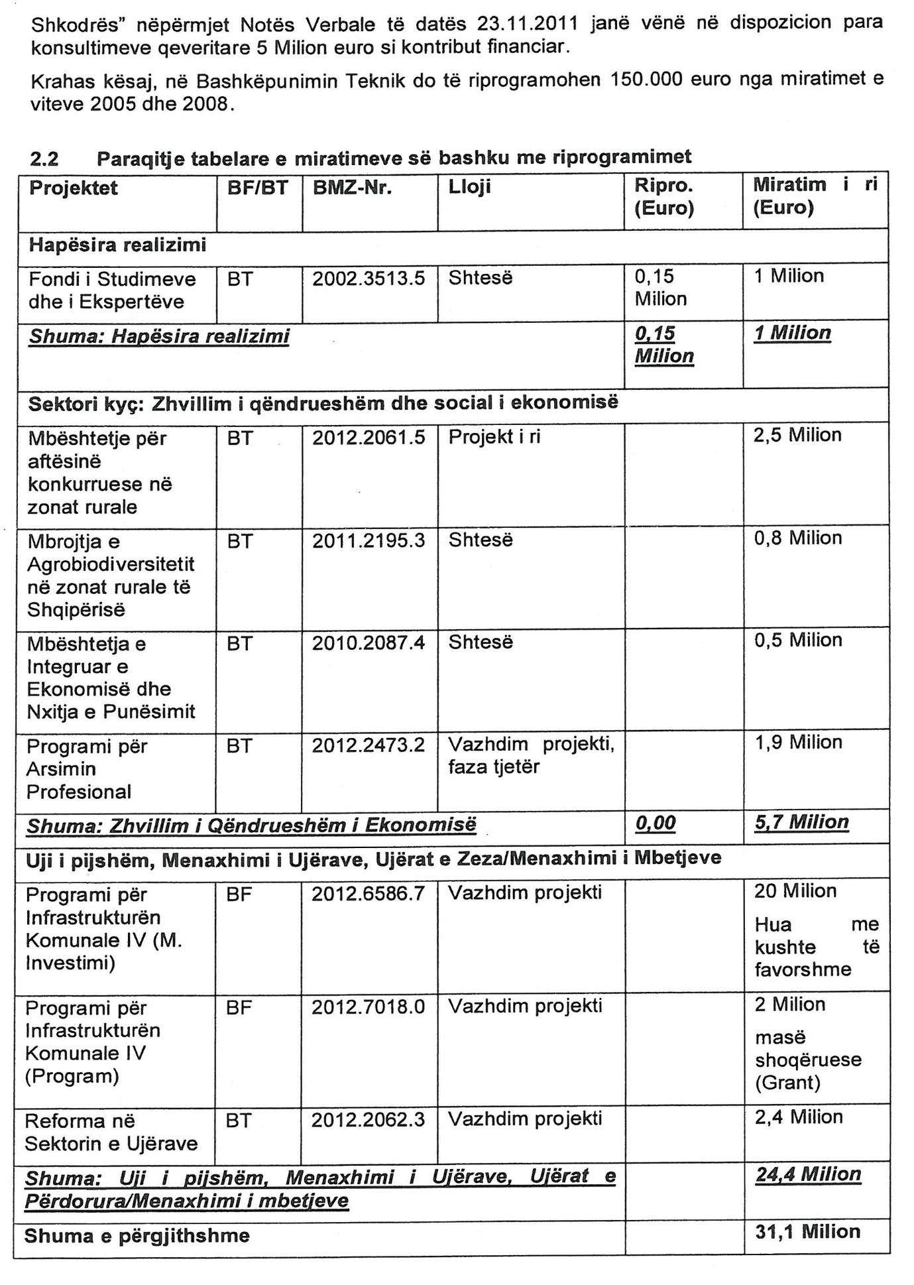

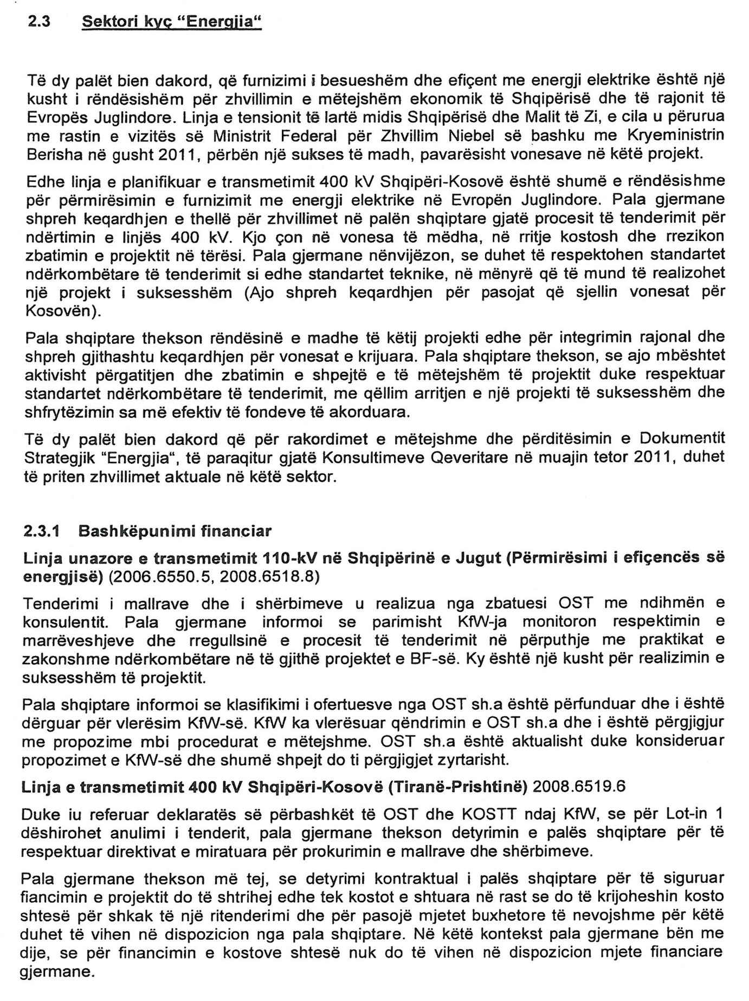

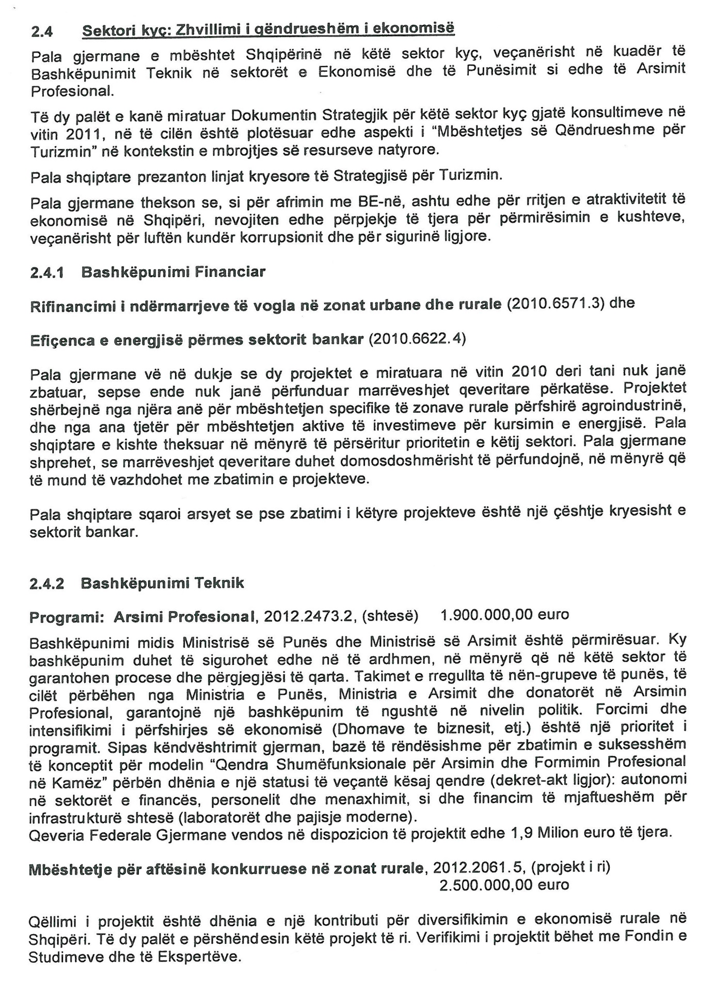

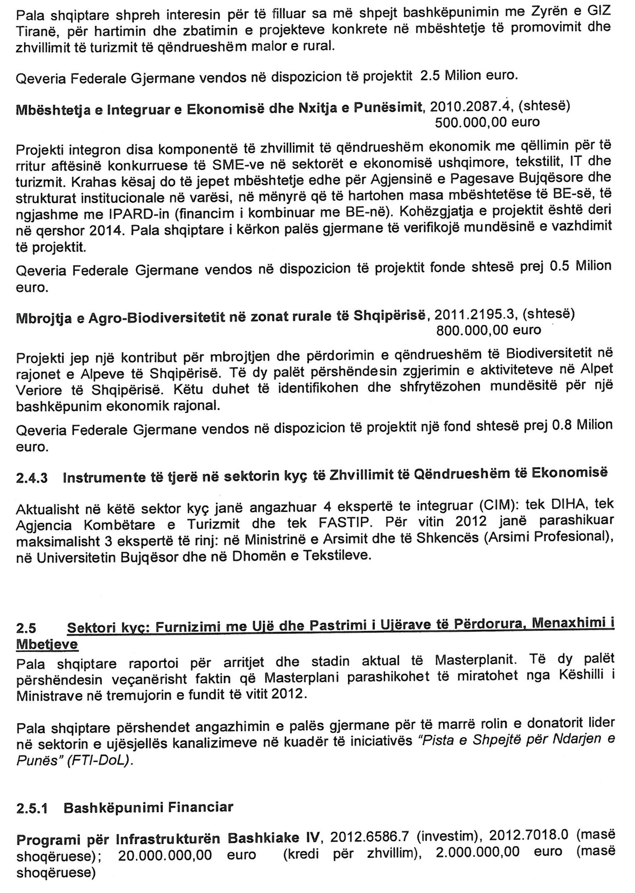

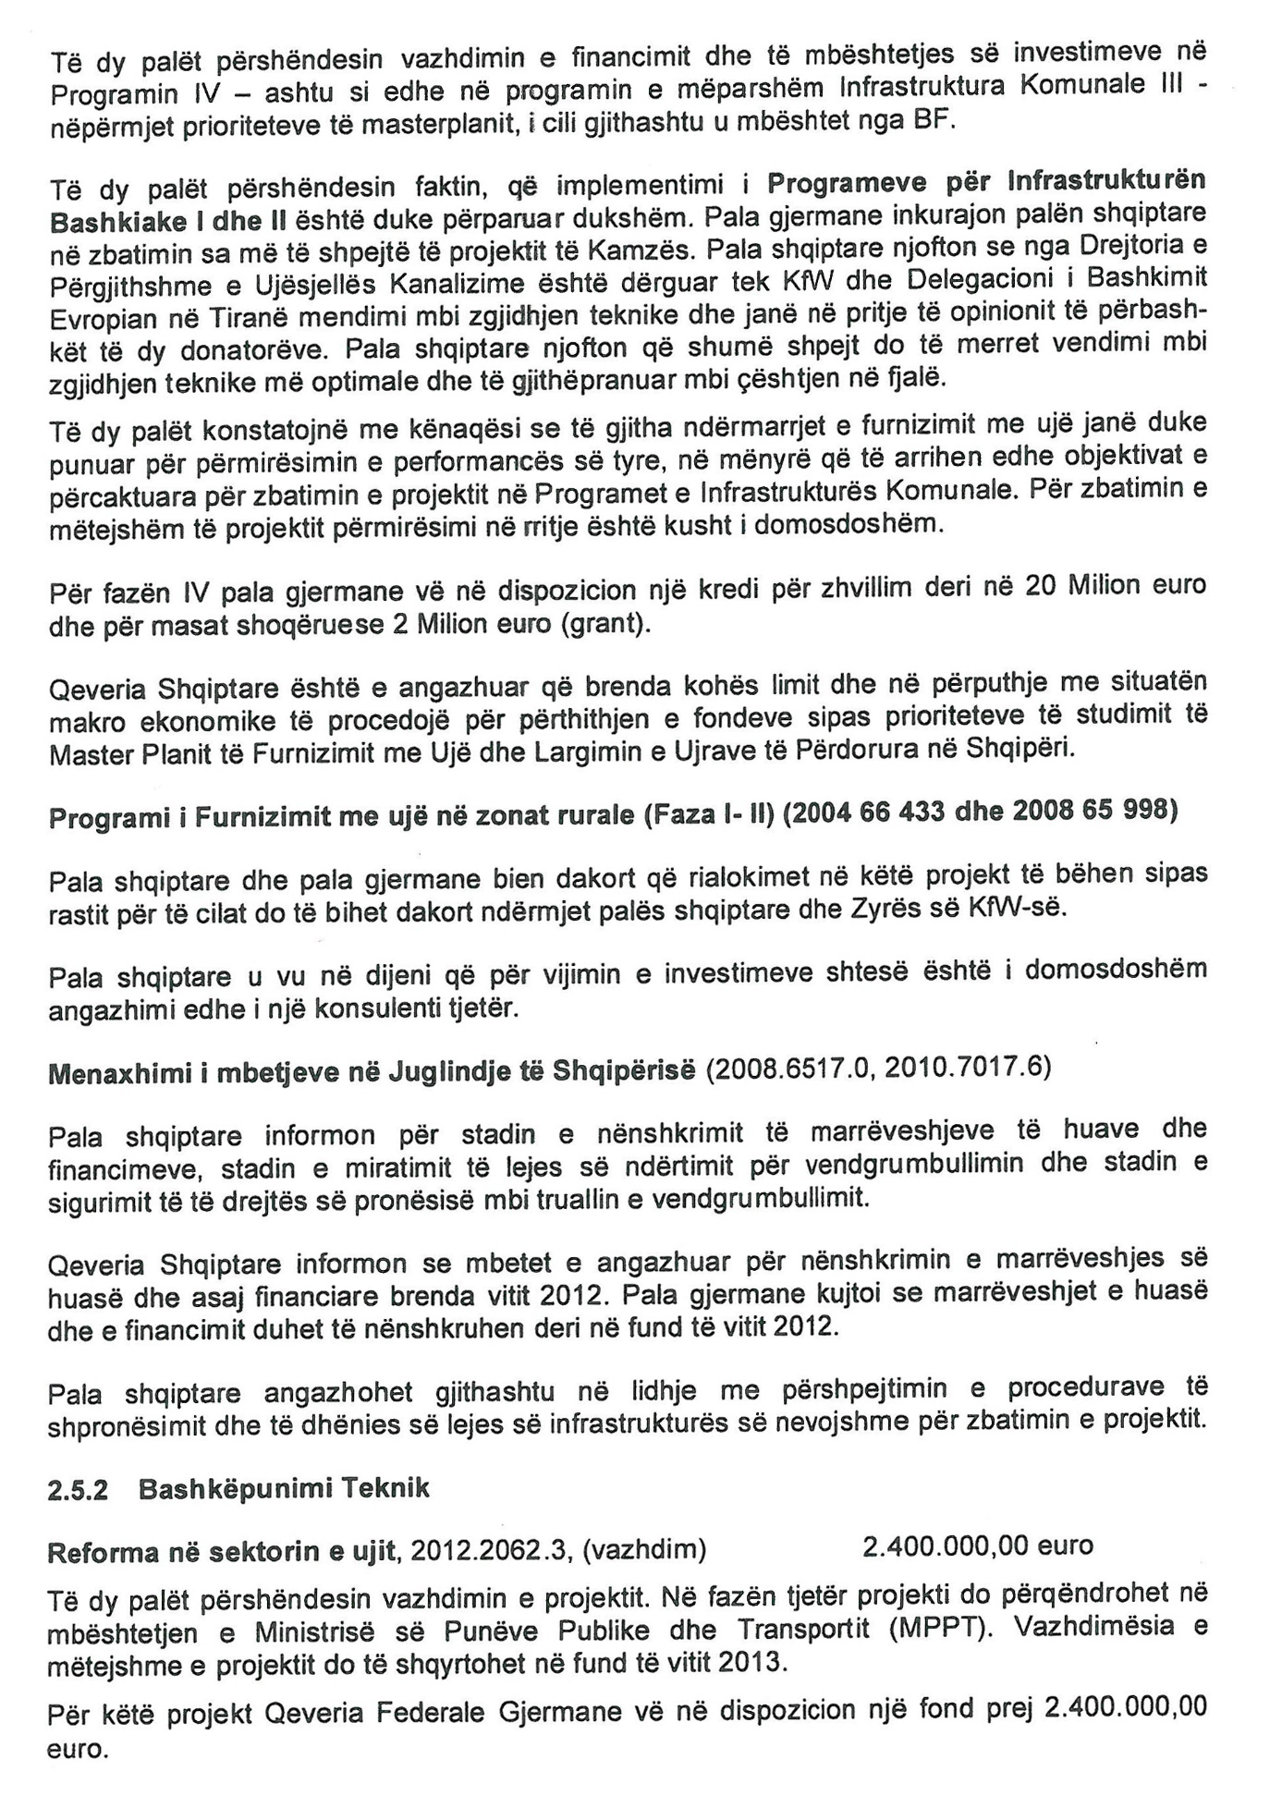

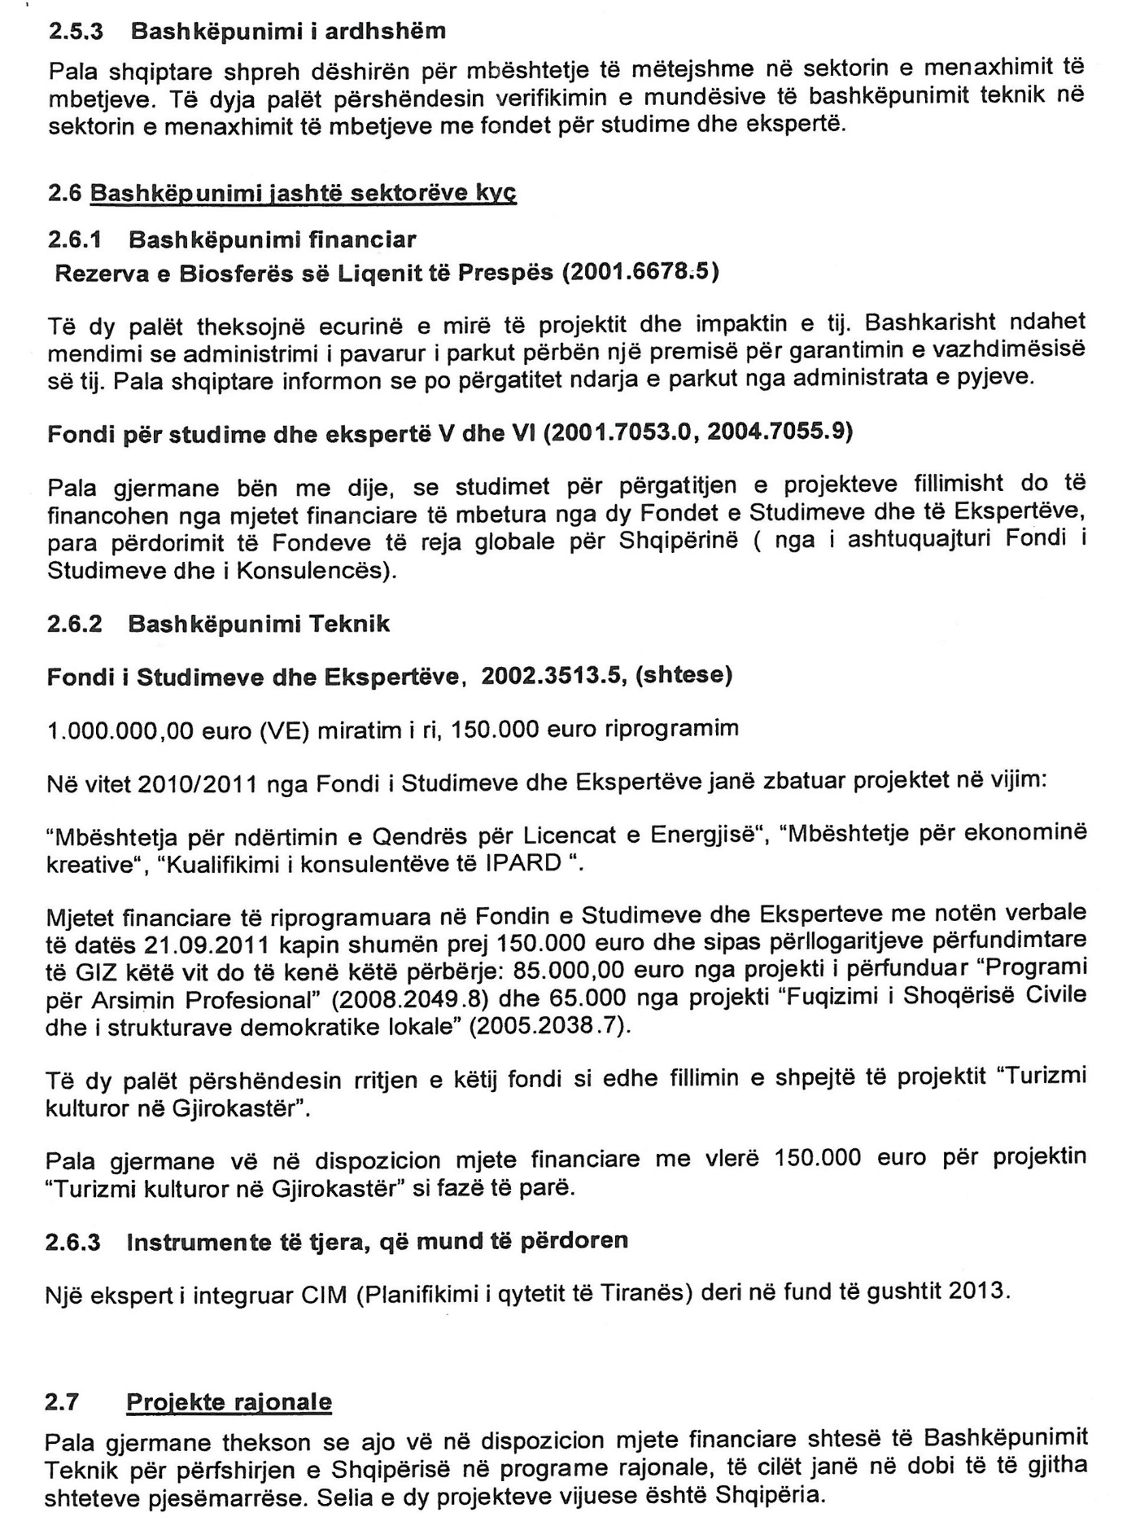

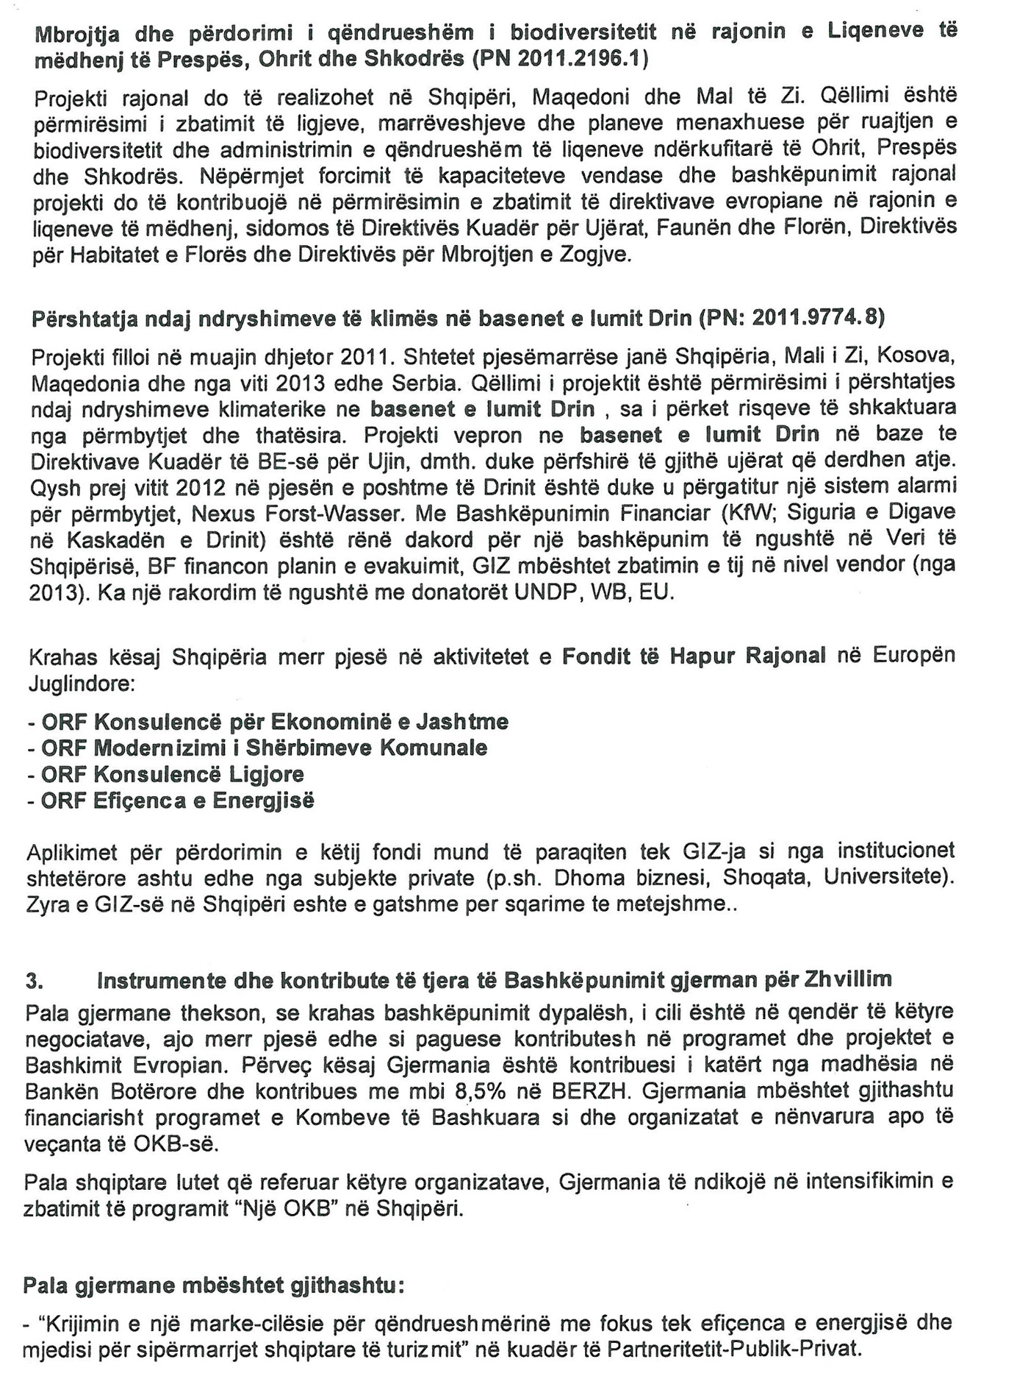

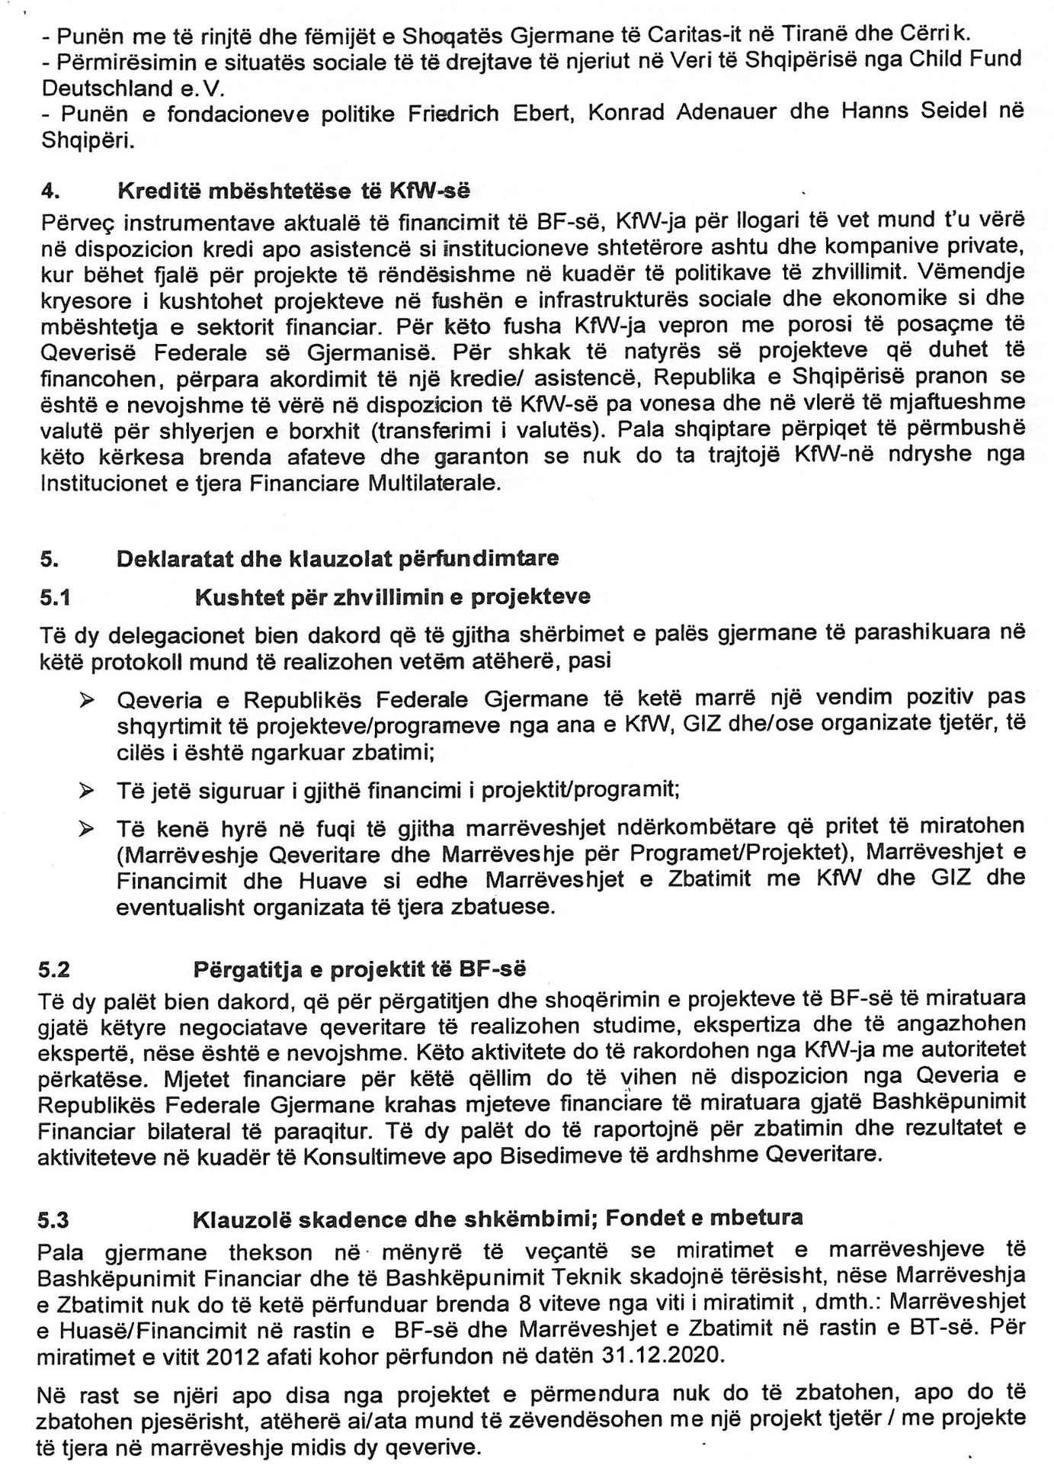

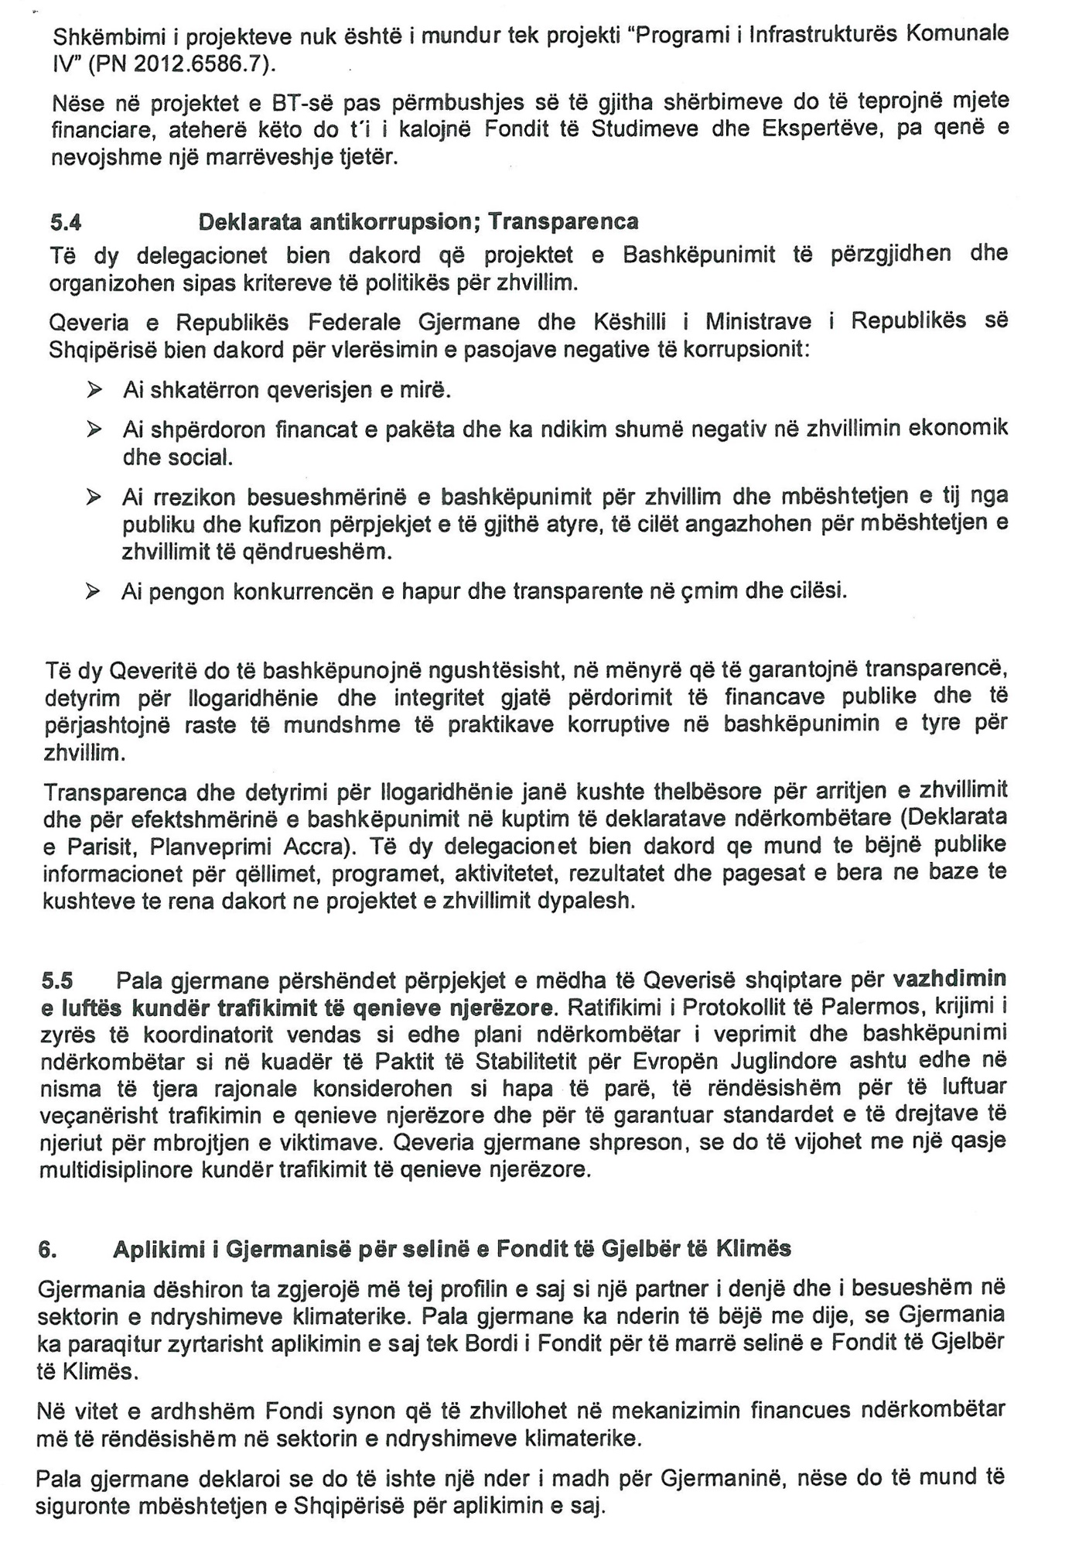

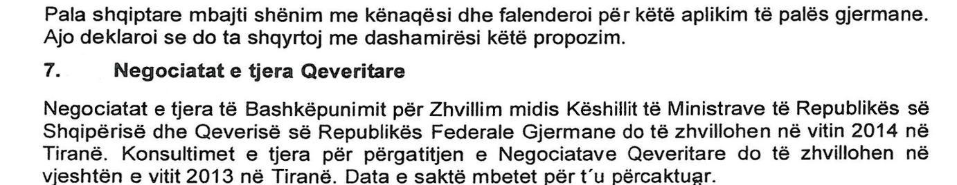

Tiranë, më 25 shtator 2012

Nezir Haldeda  Për Qeverinë e Republikës së Shqipërisë | Dr. Leo Kreuz  Për Qeverinë e Republikës Federale Gjermane

Vendim

Nr. 899, datë 12.12.2012

PËR KOMPENSIMIN E VLERËS SË TAKSËS SË BIZNESIT TË VOGËL, TË PËRDORUR PËR RIMBURSIMIN E PAJISJEVE FISKALE E TË TAKSIMETRAVE, PËR 8 BASHKI DHE 30 KOMUNA

Në mbështetje të nenit 100 të Kushtetutës dhe të neneve 13 e 15 të ligjit nr. 10 487, datë 5.12.2011 “Për buxhetin e vitit 2012”, të ndryshuar, me propozimin e Ministrit te Financave, Këshilli i Ministrave

Vendosi:

1. Kompensimin e vlerës se taksës së biznesit të vogël, të përdorur për rimbursimin e vlerës së pajisjeve fiskale e të taksimetrave, për njësitë e qeverisjes vendore, për 8 bashki dhe 30 komuna, sipas lidhjes nr. 1, që i bashkëlidhet këtij vendimi dhe është pjesë përbërëse e tij.
2. Fondi, në vlerë 32 503 857 (tridhjetë e dy milionë e pesëqind e tri mijë e tetëqind e pesëdhjetë e shtatë) lekë, të përballohet nga Fondi i Kontingjencës, i miratuar në buxhetin e vitit 2012.
3. Ngarkohen Ministria e Financave dhe njësitë e qeverisjes vendore, për zbatimin e këtij vendimi.
Ky vendim hyn në fuqi menjëherë.

Kryeministri
Sali Berisha

LIDHJA NR. 1
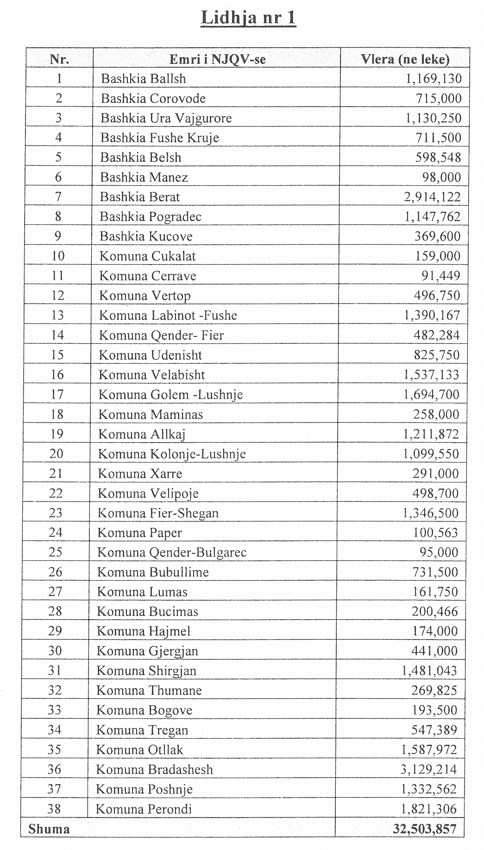

Vendim

Nr. 904, datë 12.12.2012

PËR PËRCAKTIMIN E KRITEREVE, TË PROCEDURAVE DHE DOKUMENTACIONIT TË PËRFITIMIT TË NDIHMËS EKONOMIKE, NË ZONAT PILOT

Në mbështetje të nenit 100 të Kushtetutës dhe të neneve 10, pikat 1 e 6, 20, pikat 3 e 4 dhe 42 e 42/1 të ligjit nr. 9355, datë 10.3.2005 “Për ndihmën dhe shërbimet shoqërore”, të ndryshuar, me propozimin e Ministrit të Punës, Çështjeve Sociale dhe Shanseve të Barabarta, Këshilli i Ministrave

Vendosi:

1. Ndihma ekonomike do të pilotohet, sipas procedurave të përcaktuara në këtë vendim, në qarqet Tiranë, Elbasan dhe Durrës.
Njësitë e qeverisjes vendore të këtyre qarqeve, ndahen në strate, sipas tabelës nr. 1, që është pjesë përbërëse e këtij vendimi.
2. Përfitojnë ndihmë ekonomike:
a) familjet pa të ardhura ose me të ardhura të pamjaftueshme;
b) jetimët të cilët nuk janë në institucione;
c) prindërit e fëmijëve të lindur trinjakë e më shumë njëherësh, që u përkasin familjeve në nevojë;
ç) viktimat e trafikimit, pas daljes nga institucionet e përkujdesjes shoqërore deri në çastin e punësimit të tyre;
d) viktimat e dhunës në marrëdhënie familjare, për periudhën e vlefshmërisë së urdhrit të mbrojtjes ose të urdhrit të menjëhershëm të mbrojtjes.
3. Për të përfituar ndihmë ekonomike kryefamiljari, së bashku me bashkëshorten paraqesin kërkesën pranë administratorit shoqëror të seksioneve të ndihmës dhe shërbimeve shoqërore në bashki/komunë, ku kanë vendbanimin, së bashku me:
a) Kopjen e kartës së identitetit të aplikantit dhe kopje të kartave të identitetit të anëtarëve të tjerë të familjes që kanë karta identiteti;
b) Certifikatën familjare që lidhet me regjistrin e familjes për të gjithë ata persona që janë pjesë e së njëjtës gjendje familjare;
c) Dokumente të tjera të nevojshme, për të përcaktuar të ardhurat familjare;
ç) Vërtetimin e trajtimit në institucionet e përkujdesjes shoqërore, për rastet e parashikuara në shkronjën “ç” të pikës 2 të këtij vendimi, të lëshuar brenda 30 ditëve të fundit;
d) Urdhrin e mbrojtjes ose urdhrin e menjëhershëm të mbrojtjes, për rastet e parashikuara në shkronjën “d” të pikës 2 të këtij vendimi;
dh) Vërtetimin e gjykatës që bashkëshortët e familjes që paraqitet për të përfituar ndihmë ekonomike janë në proces zgjidhjeje martesore;
e) Kopjen e noterizuar për statusin e jetimit, sipas kërkesave të parashikuara në ligjin “Për statusin e jetimit”, të ndryshuar, për rastet e parashikuara në shkronjën “b” të pikës 2 të këtij vendimi;
ë) Kopjen e vërtetimit të Komisionit Mjekësor të Caktimit të Aftësisë për Punë, për familjet që në përbërje të tyre kanë invalidë pune apo persona me aftësi të kufizuara që përfitojnë pagesë për aftësinë e kufizuar, përfshirë edhe dokumentet e tjera të përcaktuara në pikën 2 të këtij vendimi.
f) Certifikatën e pronësisë, të lëshuar nga Zyra e Regjistrimit të Pasurive të Paluajtshme apo aktin e marrjes në pronësi ose në përdorim të tokës (tapinë e tokës), për zonat ku regjistrimi i pronësisë nuk ka përfunduar ende.
4. Kërkesa dhe dokumentacioni i parashikuar në pikën 3 të këtij vendimi, paraqitet e ndarë nga secili bashkëshort, për rastet kur janë në proces zgjidhjeje martese dhe ende nuk ka një vendim gjykate të formës së prerë.
5. Administratori, në prani të kryefamiljarit dhe bashkëshortes, plotëson:
a) formularët për aplikim për ndihmë ekonomike, sipas shtojcës 1, që është pjesë përbërëse e këtij vendimi dhe përmbledh informacionin për:
i) demografinë e familjes, arsimin dhe punësimin;
ii) llojin e banesës;
iii) pasuritë/asetet shtëpiake;
iv) të ardhurat nga programet e mbrojtjes shoqërore dhe të ardhurat e tjera. Ky formular plotësohet një herë në vit;
b) deklaratën, sipas shtojcës 2, që është pjesë përbërëse e vendimit të përfitimit të ndihmës ekonomike dhe që plotësohet çdo 3 (tre) muaj.
6. Administratorët shoqërorë janë të detyruar që dokumentet e përcaktuara në pikën 3 të këtij vendimi, t’i ruajnë sipas legjislacionit për ruajtjen e dokumentacionit.
7. Ndryshimi i vendbanimit shoqërohet me transferim të ndihmës ekonomike brenda zonave të pilotimit.
8. Përjashtohen nga përfitimi i ndihmës ekonomike familjet, të cilat kanë në përbërje të tyre edhe një anëtar të vetëm që plotëson kushtet e mëposhtme:
a) Ndarjen e qëllimshme të anëtarëve të familjes, kur nuk krijohet një kurorë e re, me përjashtim të rastit vajzë nënë.
b) Moslejimin e verifikimit të situatës sociale ekonomike në familje, edhe pas njoftimit të dytë nga ana e administratorit shoqëror.
9. Pas plotësimit të formularit “Aplikim për ndihmë ekonomike”, administratori shoqëror në bashki/komunë, brenda 10 (dhjetë) ditëve të para të çdo muaji, hedh në Regjistrin Kombëtar elektronik të dhënat e familjeve/individëve pretendues për ndihmë ekonomike, si dhe të dhënat e paraqitura nga vetë aplikuesi për të përfituar pagesën e aftësisë së kufizuar ose shërbime të përkujdesjes shoqërore, sipas dokumentacionit të parashikuar në legjislacionin në fuqi.
10. Drejtoria Rajonale e Shërbimeve Sociale Shtetërore, pas ardhjes së vendimit për propozim, nga këshilli i njësisë së qeverisjes vendore, sipas pikës 5 të nenit 42/1 të ligjit, verifikon të dhënat e hedhura në regjistër, konfirmon saktësinë e tyre pranë autoriteteve shtetërore përgjegjëse dhe merr vendimin, përkatësisht:
a) nëse familja ose individi në nevojë i plotëson kriteret si përfitues i ndihmës ekonomike, të përcaktuara në këtë vendim të Këshillit të Ministrave, dhe vlerëson masën e përfitimit të tyre;
b) refuzon kërkesën nëse familja ose individi në nevojë nuk i plotëson kriteret si përfitues i ndihmës ekonomike, të përcaktuara në vendimin e Këshillit të Ministrave;
c) refuzon kërkesën kur ka deklarime të rreme gjatë plotësimit të formularit “Aplikim për ndihmë ekonomike”;
ç) përcjelljen e dosjes për vlerësim në KMCAP, për personat me aftësi të kufizuara;
d) dërgimin në Drejtorinë e Përgjithshme të Shërbimit Social Shtetëror, për caktimin e ofruesit të shërbimit, për individët që kanë nevojë për shërbime të përkujdesjes shoqërore, kur ky shërbim nuk ofrohet në njësinë e qeverisjes vendore.
11. Për rastet e parashikuara në shkronjat “a” “b” dhe “c” të pikës 10 të këtij vendimi, i dërgohet kryetarit të njësisë së qeverisjes vendore vendimi:
a) për të njoftuar kërkuesit për përfitimin e ndihmës ekonomike;
b) për të kryer veprimet financiare, për kryerjen e pagesës, për përfituesit e ndihmës ekonomike.
12. Vendimi për trajtimin me ndihmë ekonomike përcaktohet duke përdorur një formulë të vazhdueshme, që përfshin parametra të lidhur në mënyrë empirike me vlerësimin e situatës ekonomike të familjeve, të tilla si: kushtet e jetesës, zotërimi i pasurive, të ardhurat nga remitancat. Formula e pikëzuar merr parasysh karakteristikat e ndryshme strukturore të familjeve urbane dhe rurale.
Ndihma ekonomike mund të jetë në masë të plotë ose të pjesshme. Përllogaritja e masës së ndihmës ekonomike, për familjet e përzgjedhura në bazë të formulës së pikëzimit, bëhet sipas udhëzimit të miratuar nga Ministri i Punës, Çështjeve Sociale dhe Shanseve të Barabarta.
Treguesit e vlerësimit për sistemin e pikëzimit janë sipas shtojcës 3, që është pjesë përbërëse e këtij vendimi.
13. Njësia e qeverisjes vendore ka të drejtë të trajtojë me ndihmë ekonomike, me fondet e siguruara nga të ardhurat e saj, edhe për periudha më të gjata se ajo e pilotimit, sipas këtij vendimi.
14. Masa e plotë e ndihmës ekonomike për familjen, pavarësisht nga përbërja e saj, nuk mund të jetë më e lartë se 8 000 (tetë mijë) lekë në muaj.
15. Masa e ndihmës ekonomike, në muaj, për prindërit e fëmijëve të lindur:
a) trinjakë, është 3000 (tri mijë) lekë për çdo fëmijë;
b) katërnjakë, është 4000 (katër mijë) lekë për çdo fëmijë;
c) pesënjakë, është 5000 (pesë mijë) lekë për çdo fëmijë.
16. Masa e ndihmës ekonomike për viktimat e trafikimit është 3000 (tri mijë) lekë në muaj. Kjo ndihmë ekonomike përfitohet pas daljes nga institucionet e përkujdesjes shoqërore, deri në çastin e punësimit të tyre.
17. Masa e ndihmës ekonomike për viktimat e dhunës në marrëdhëniet familjare është 3000 (tri mijë) lekë në muaj. Kjo ndihmë ekonomike përfitohet gjatë periudhës së vlefshmërisë të urdhrit të mbrojtjes ose urdhrit të menjëhershëm të mbrojtjes, të përcaktuar në vendimin e gjykatës.
18. Për anëtarin e familjes në nevojë, që është person me aftësi të kufizuara, invalid pune, nuk llogaritet masë ndihme ekonomike në strukturën e masës së ndihmës ekonomike për familjen.
19. Kur në përbërjen e strukturës së re, për efekt të llogaritjes së masës së ndihmës ekonomike, mbetet vetëm një anëtar, masa e ndihmës ekonomike për këtë të fundit është ajo e llogaritur për këtë anëtar.
20. Ngarkohen të gjitha organet e administratës shtetërore dhe njësitë e qeverisjes vendore, të përcaktuara në pikën 1, për zbatimin e këtij vendimi.
21. Ngarkohet Ministri i Punës, Çështjeve Sociale dhe Shanseve të Barabarta të nxjerrë udhëzimet e nevojshme në zbatim të vendimit.
Ky vendim hyn në fuqi pas botimit në Fletoren Zyrtare dhe i fillon efektet financiare pas përcaktimit të formulës së pikëzimit dhe ngritjes së Regjistrit Elektronik Kombëtar.
Kryeministri
Sali Berisha

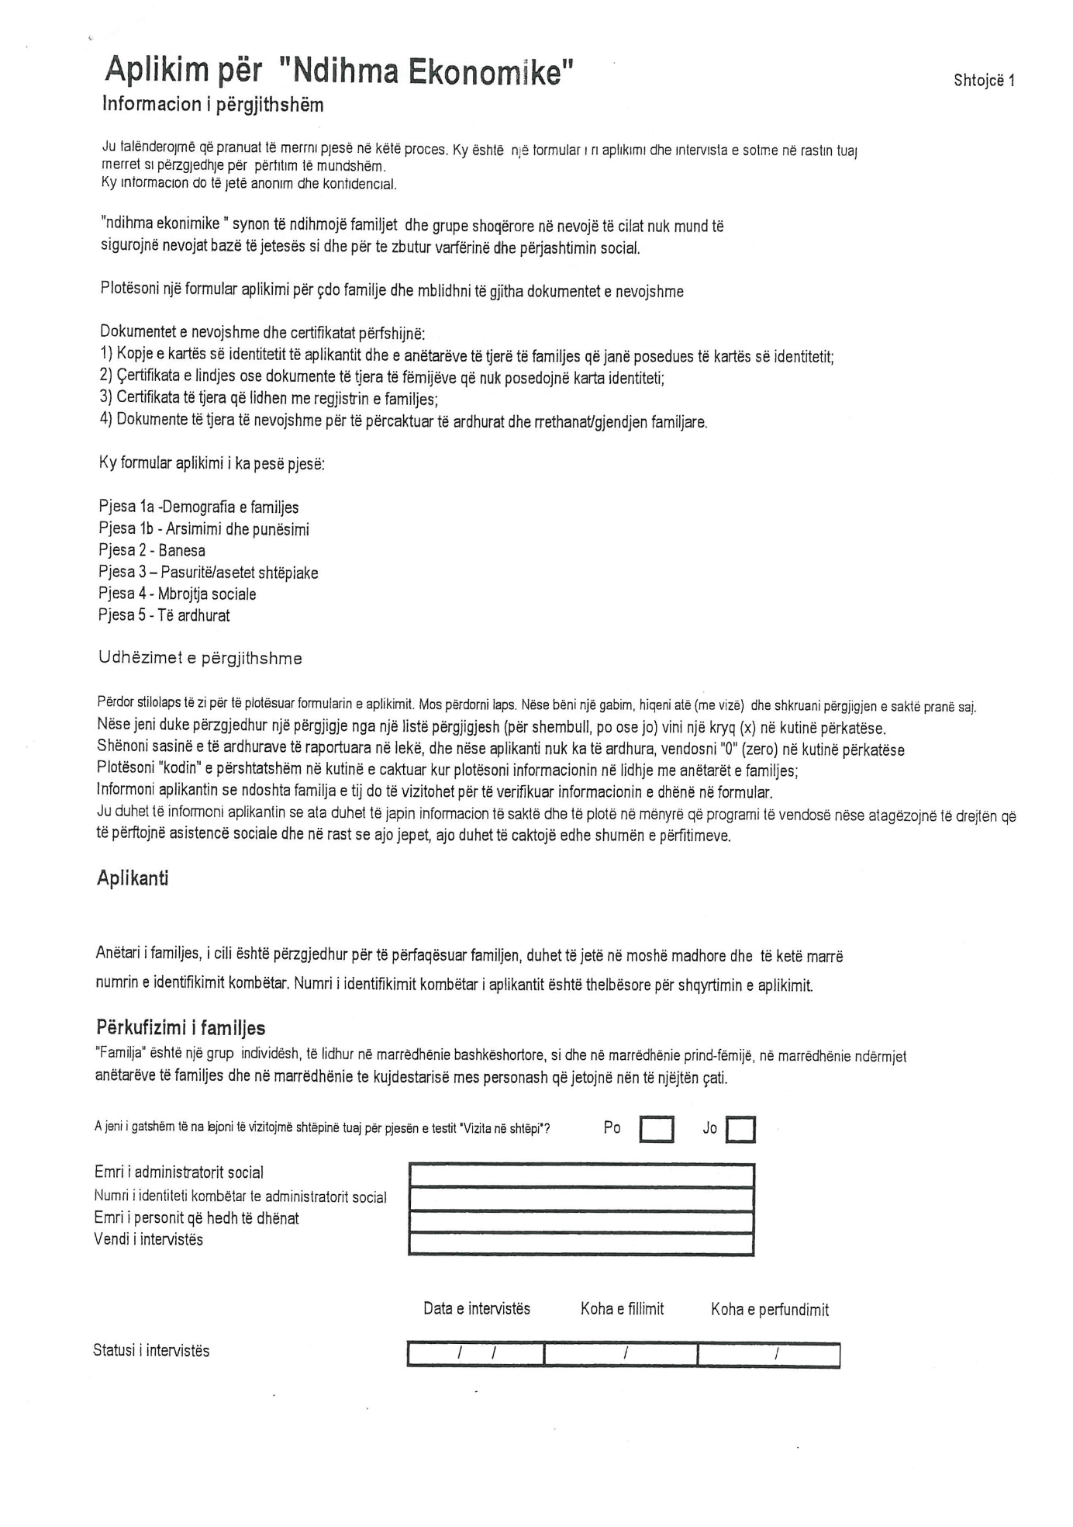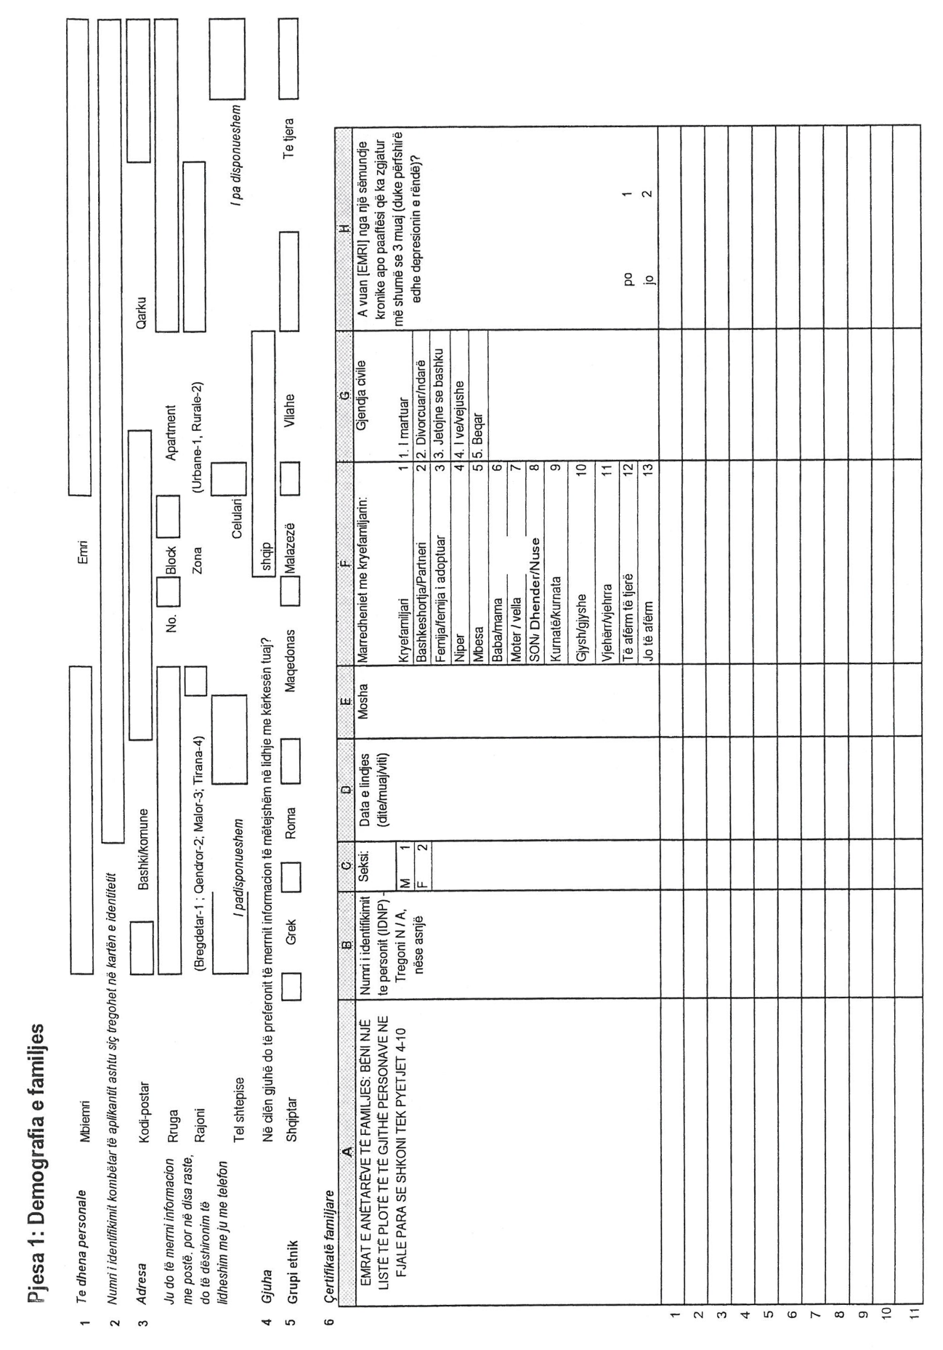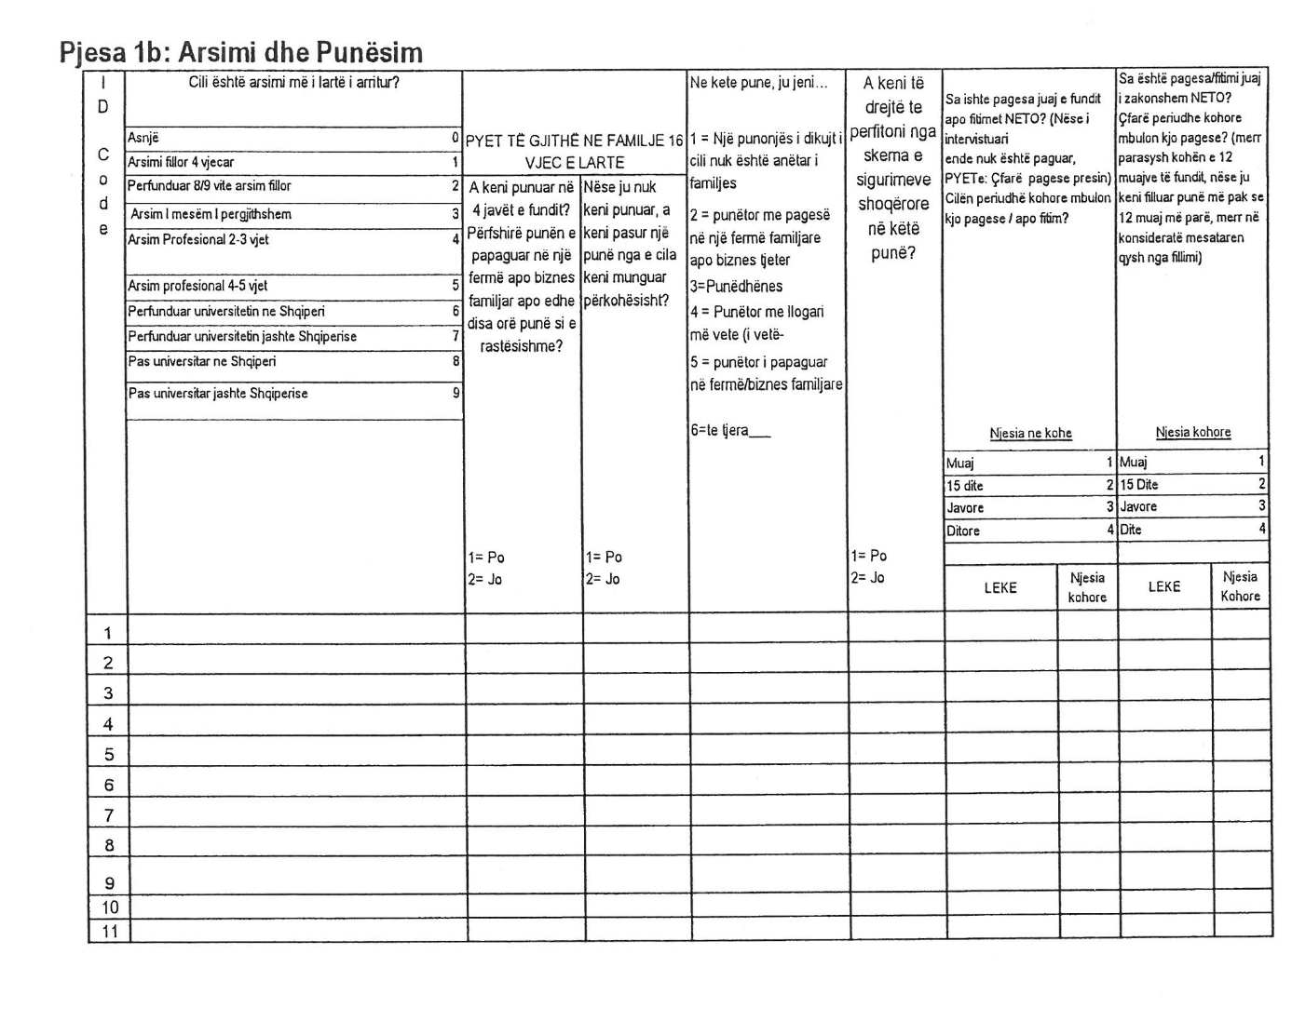

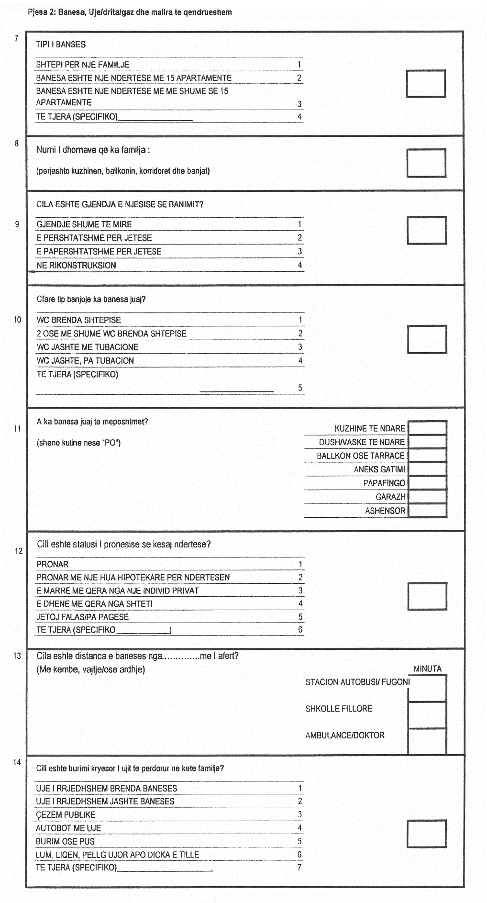

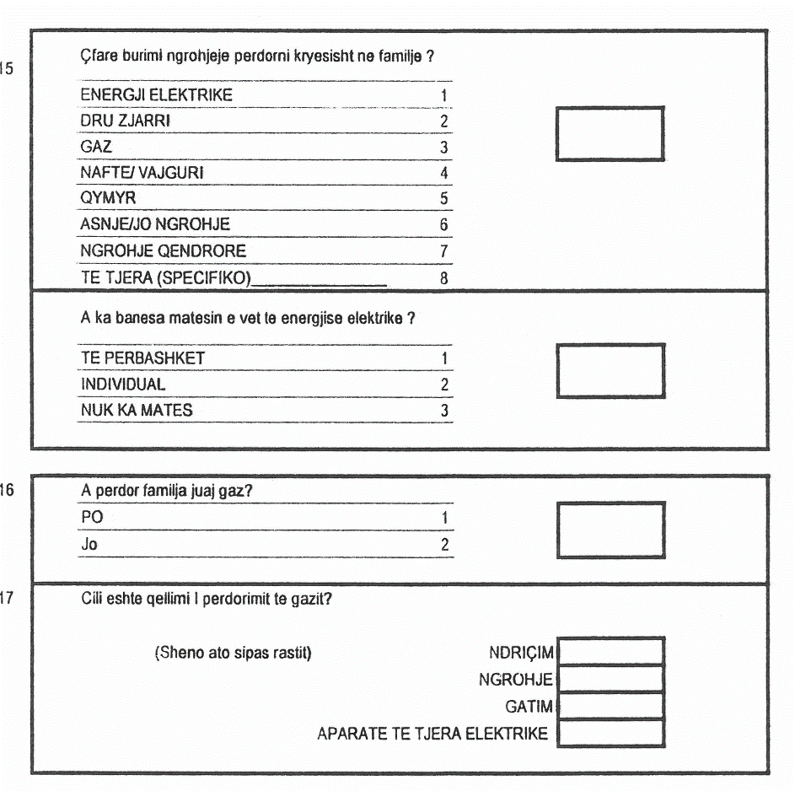

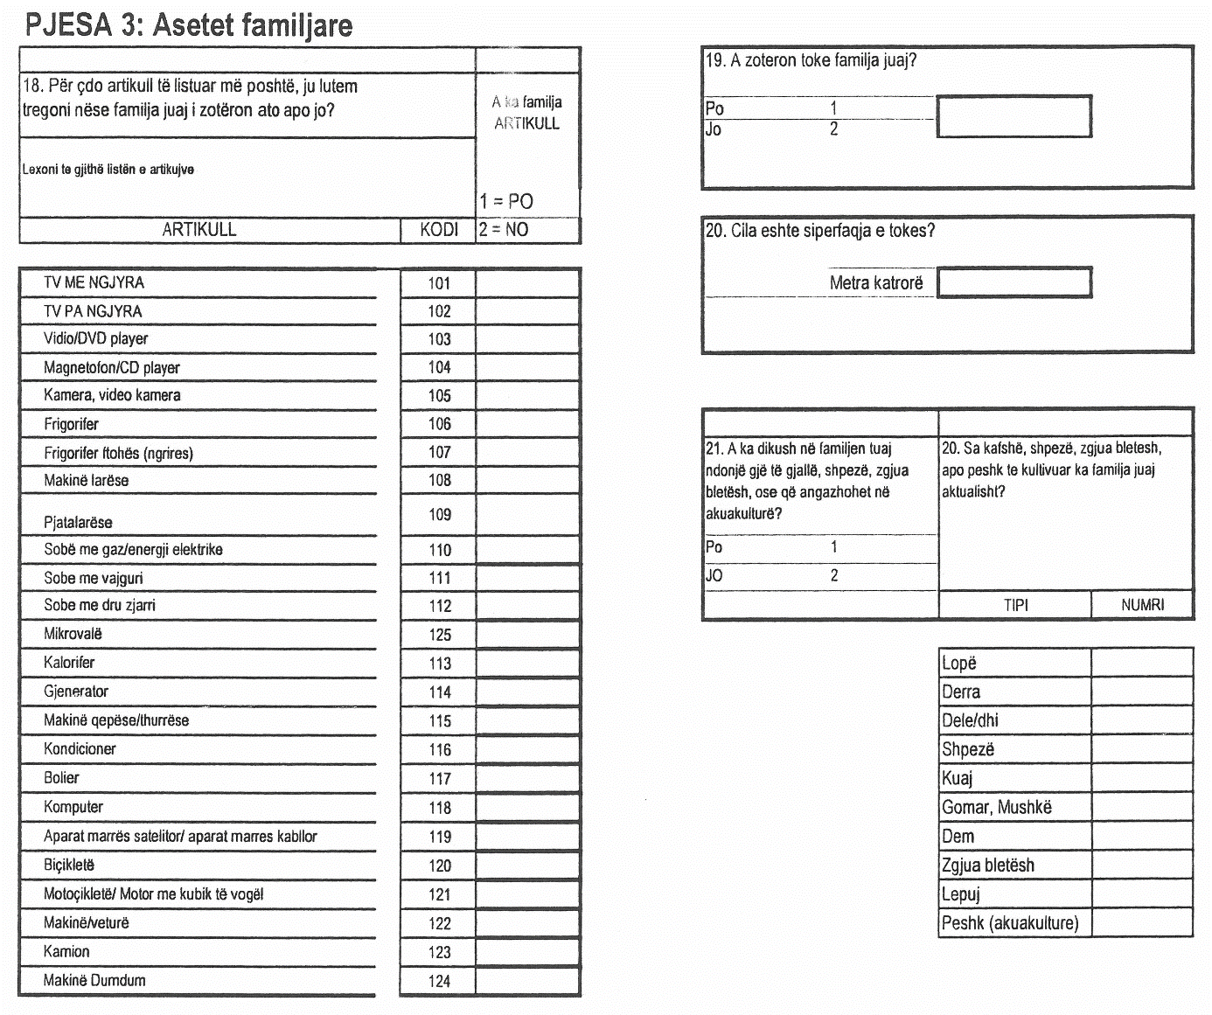

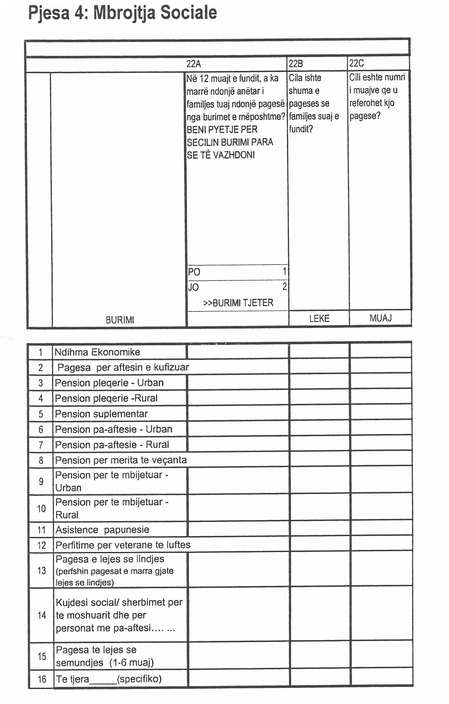

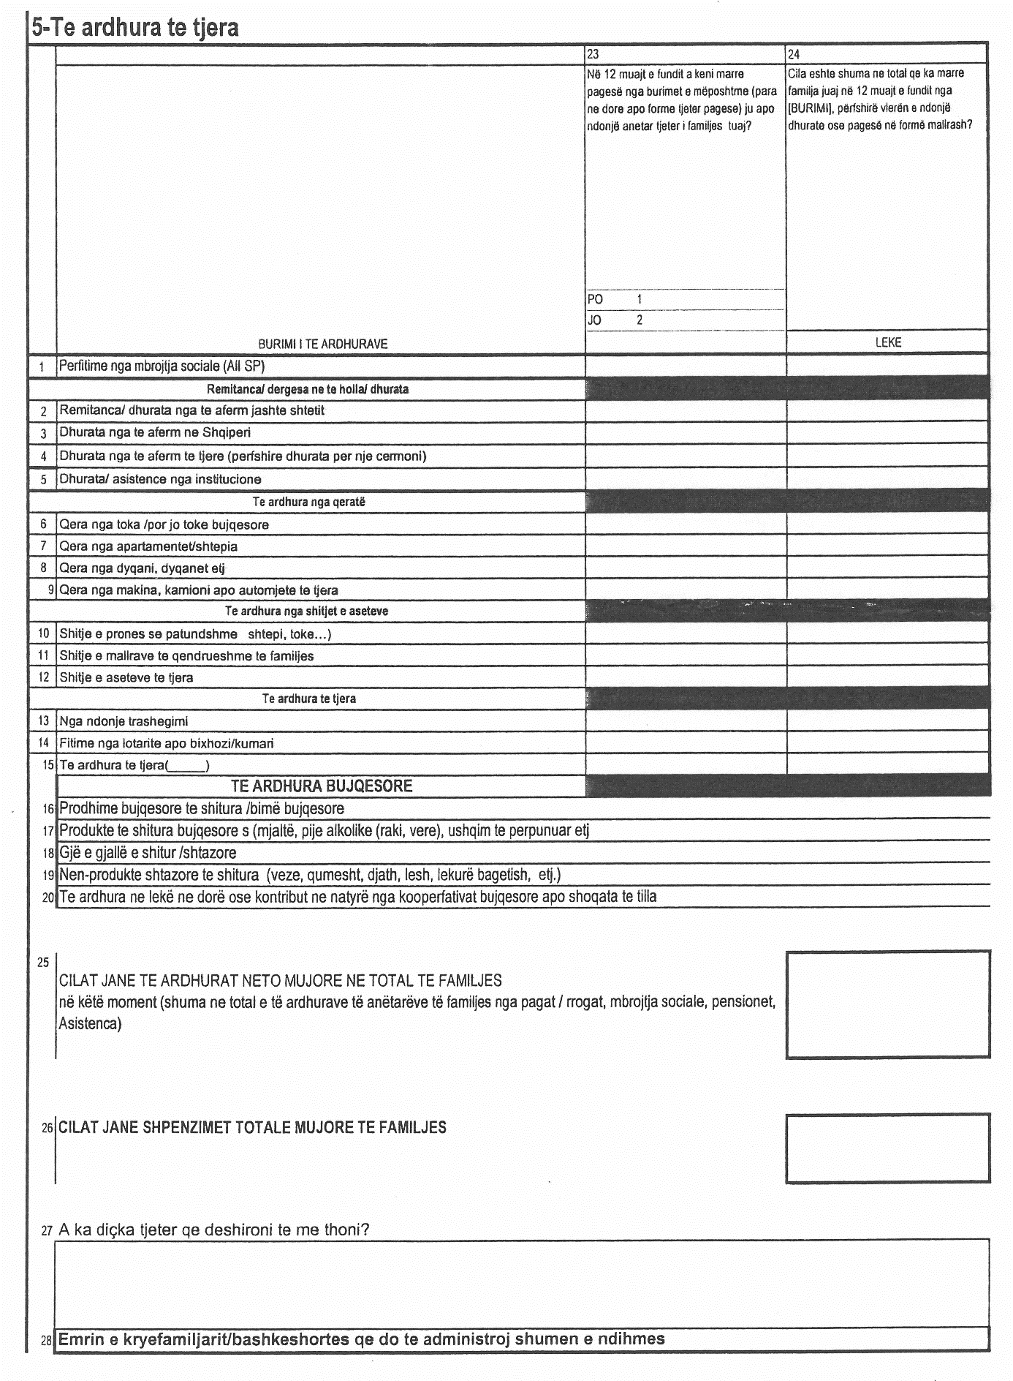

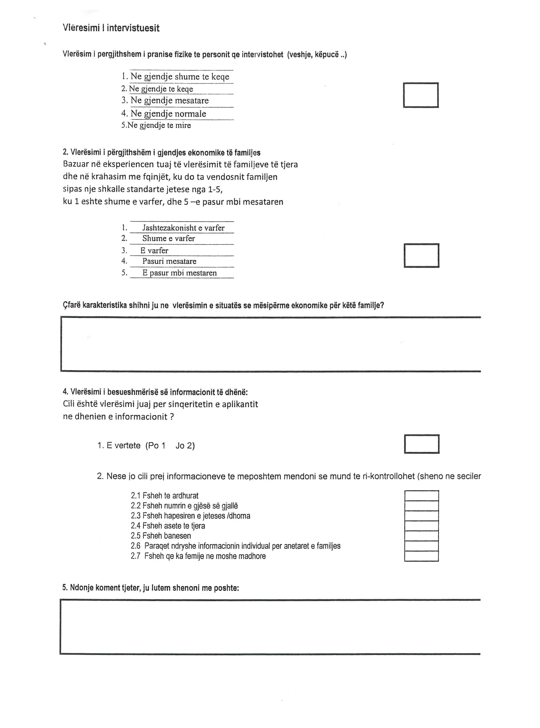

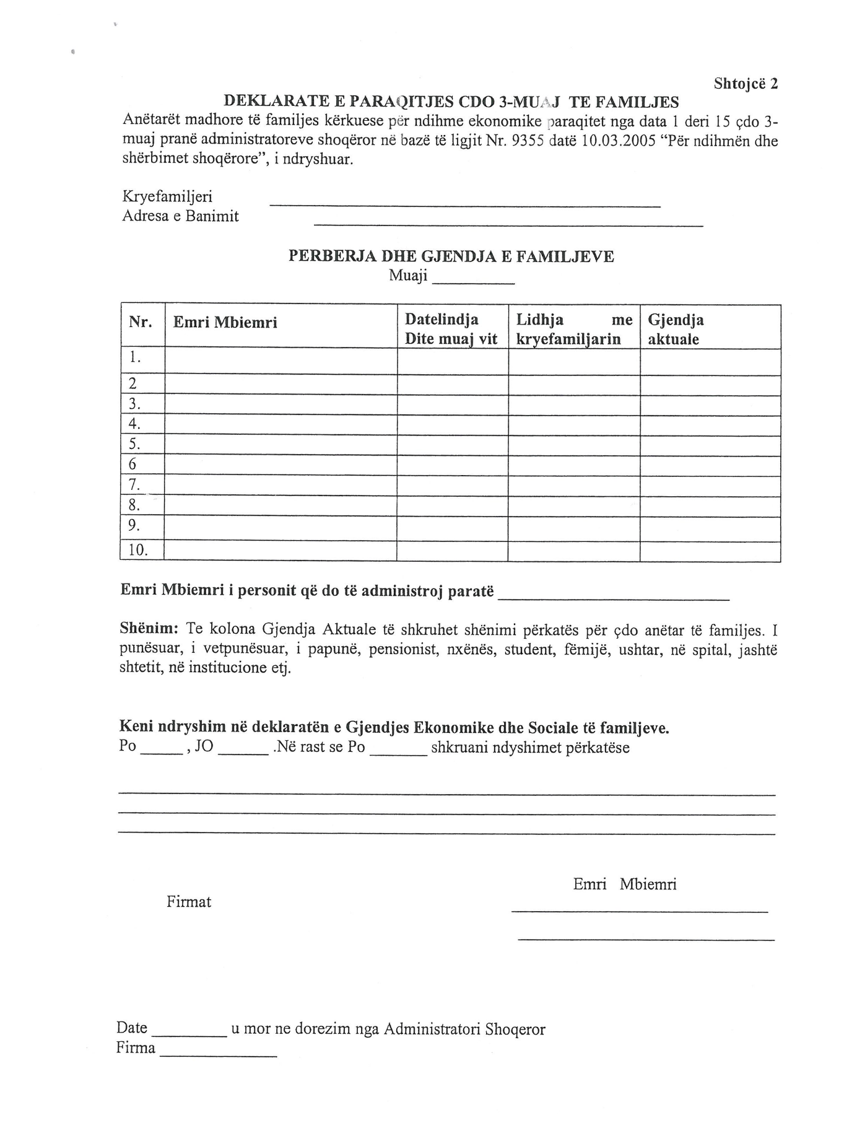

Rolet për variablat dhe koeficientet e përdorur në formulën e vlerësimit të komisionit

Shtojcë 3

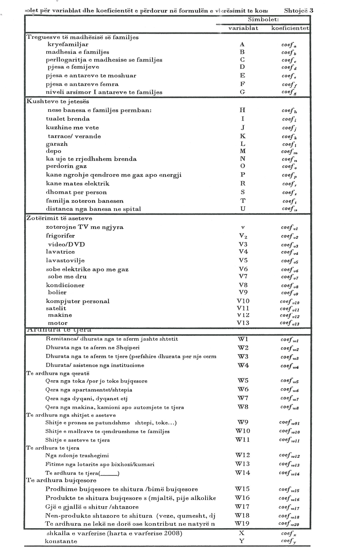

Vendim

Nr. 905, datë 12.12.2012

PËR NJË NDRYSHIM NË VENDIMIN NR. 532, DATË 7.7.2010 TË KËSHILLIT TË MINISTRAVE “PËR PJESËMARRJEN E FORCAVE TË ARMATOSURA TË REPUBLIKËS SË SHQIPËRISË NË OPERACIONE USHTARAKE NË SHTABE TË NDRYSHME NË AFGANISTAN”, TË NDRYSHUAR

Në mbështetje të nenit 100 të Kushtetutës të nenit 7 të ligjit nr. 9363, datë 24.3.2005 “Për mënyrën dhe procedurat e vendosjes e të kalimit të forcave ushtarake të huaja në territorin e Republikës së Shqipërisë, si dhe për dërgimin e forcave ushtarake shqiptare jashtë vendit”, të ndryshuar, dhe të pikave 6 e 11 të nenit 14 të ligjit nr. 8671, datë 26.10.2000 “Për pushtetet dhe autoritetet e komandimit e të drejtimit strategjik të Forcave të Armatosura të Republikës së Shqipërisë”, të ndryshuar, me propozimin e Ministrit të Mbrojtjes, Këshilli i Ministrave

Vendosi:

1. Në pikën 1.2, të vendimit nr. 532, datë 7.7.2010 të Këshillit të Ministrave, të ndryshuar, nënndarja “ - Venddislokimi, 4 (katër) ushtarakë në Kabul dhe 1 (një) ushtarak në Herat, Afganistan.” zëvendësohet me “- Venddislokimi, Kabul, Afganistan.”.
2. Efektet financiare, që rrjedhin nga zbatimi i këtij vendimi, të përballohen nga fondet e miratuara, për çdo vit, në buxhetin e Ministrisë së Mbrojtjes.
3. Ngarkohet Ministri i Mbrojtjes për zbatimin e këtij vendimi.
Ky vendim hyn në fuqi pas botimit në Fletoren Zyrtare dhe i shtrin efektet nga data 1 janar 2013.
Kryeministri
Sali Berisha

Vendim

Nr. 906, datë 12.12.2012

PËR NJË SHTESË FONDI NË BUXHETIN E VITIT 2012, MIRATUAR PËR MINISTRINË E SHËNDETËSISË, PËR MBULIMIN E SHPENZIMEVE TË KURIMIT

TË Z. BARDHYL AGASI

Në mbështetje të nenit 100 të Kushtetutës të nenit 44 të ligjit nr. 9936, datë 26.6.2008 “Për menaxhimin e sistemit buxhetor në Republikën e Shqipërisë”, dhe të ligjit nr. 10487, datë 5.12.2011 “Për buxhetin e vitit 2012”, të ndryshuar, me propozimin e Ministrit të Shëndetësisë, Këshilli i Ministrave

Vendosi:

1. Ministrisë së Shëndetësisë, në buxhetin e miratuar për vitin 2012, zëri “Mallra dhe shërbime”, t’i shtohet fondi prej 700 000 (shtatëqind mijë) lekësh, për mbulimin e pjesshëm të shpenzimeve të kurimit të z. Bardhyl Agasi.
2. Ky fond të përballohet nga fondi rezervë i Këshillit të Ministrave.
3. Pagesa të bëhet me paraqitjen e faturave për shërbimin e ofruar.
4. Ngarkohen Ministria e Shëndetësisë dhe Ministria e Financave për zbatimin e këtij vendimi.
Ky vendim hyn në fuqi menjëherë.
Kryeministri
Sali Berisha

Vendim

Nr. 907, datë 12.12.2012

PËR NXITJEN E INVESTIMEVE PRIVATE NË SEKTORIN E PRODHIMIT TË ENERGJISË ELEKTRIKE DHE PËR DISA NDRYSHIME NË VENDIMIN NR. 27, DATË 19.1.2007 TË KËSHILLIT TË MINISTRAVE “PËR MIRATIMIN E RREGULLAVE TË VLERËSIMIT DHE TË DHËNIES SË KONCESIONEVE”, TË NDRYSHUAR

Në mbështetje të nenit 100 të Kushtetutës dhe të pikës 4 të nenit 34/1 të ligjit nr. 9072, datë 22.5.2003 “Për sektorin e energjisë elektrike”, të ndryshuar, me propozimin e Zëvendëskryeministrit dhe Ministër i Ekonomisë, Tregtisë dhe Energjetikës, Këshilli i Ministrave

Vendosi:

1. Subjekti i furnizimit të energjisë elektrike dhe/ose operatori i sistemit të shpërndarjes, në bazë të kërkesës së prodhuesit të energjisë elektrike, detyrohet të blejë energjinë elektrike të prodhuar, sipas nevojave të blerësit, në bazë të kontratës së shitblerjes të negociuar dhe për të cilën është rënë dakord ndërmjet palëve.
Kur blerësi është shoqëri me kapital 100% shtetëror, çmimi i blerjes do të jetë sa çmimi i importit të energjisë elektrike ditën e blerjes së energjisë, nëse ka, pa përfshirë tarifën e transmetimit ndërkufitar. Nëse nuk ka blerje, çmimi i energjisë do të jetë çmimi, me të cilin ky subjekt ka realizuar blerjen e fundit.
2. Marrëveshjet në fuqi ndërmjet prodhuesve të energjisë elektrike dhe KESH, sh.a. e/ose operatorit të sistemit të shpërndarjes, në të cilat parashikohet miratimi nga Enti Rregullator i Energjisë i çmimit të shitblerjes së energjisë elektrike apo detyrimi i KESH sh.a., sipas vendimit nr. 27, datë 19.1.2007 të Këshillit të Ministrave “Për miratimin e rregullave të vlerësimit dhe të dhënies së koncesioneve”, të ndryshuar, mbeten në fuqi për aq kohë sa prodhuesit e energjisë elektrike dhe KESH sh.a., nuk bien dakord të ndryshojnë marrëveshjen ekzistuese.
3. Në pikën 1 të kreut IV të vendimit nr. 27, datë 19.1.2007 të Këshillit të Ministrave “Për miratimin e rregullave të vlerësimit dhe të dhënies së koncesioneve”, të ndryshuar, bëhet këto ndryshime:
a) Në paragrafin e parë fjalët “… me fuqi të instaluar deri në 15 MW …” shfuqizohen.
b) Paragrafi i tretë ndryshohet, si më poshtë vijon:
“Për koncesionet e hidrocentraleve, kontrata përfshin kushtet e përgjithshme dhe të veçanta për shitblerjen e energjisë elektrike. Kur e kërkon koncesionari, subjekti i furnizimit të energjisë elektrike, për pjesën e energjisë elektrike për të cilën është rënë dakord ndërmjet palëve për t’u blerë me çmim të rregulluar, detyrohet ta blejë energjinë elektrike të prodhuar sipas çmimit të përcaktuar nga Enti Rregullator i Energjisë. Çmimi i shitjes së energjisë do të jetë i njëjtë për të gjithë koncesionarët dhe do të llogaritet nga Enti Rregullator i Energjisë e do të shpallet prej tij në fillim të çdo viti, në bazë të formulës së mëposhtme.”.
4. Ngarkohet Ministria e Ekonomisë, Tregtisë dhe Energjetikës për zbatimin e këtij vendimi.
Ky vendim hyn në fuqi menjëherë dhe botohet në Fletoren Zyrtare.

Kryeministri
Sali Berisha

Vendim

Nr. 908, datë 19.12.2012

PËR KOMPENSIMIN E VLERËS SË TAKSËS SË BIZNESIT TË VOGËL, TË PËRDORUR PËR RIMBURSIMIN E PAJISJEVE FISKALE E TAKSIMETRAVE, PËR 3 BASHKI

DHE 7 KOMUNA

Në mbështetje të nenit 100 të Kushtetutës dhe të neneve 13 e 15 të ligjit nr. 10 487, datë 5.12.2011 “Për buxhetin e vitit 2012”, të ndryshuar, me propozimin e Ministrit të Financave, Këshilli i Ministrave

Vendosi:

1. Kompensimin e vlerës së taksës së biznesit të vogël, të përdorur për rimbursimin e vlerës së pajisjeve fiskale dhe taksimetrave, për njësitë e qeverisjes vendore, për 3 bashki dhe 7 komuna, sipas lidhjes nr. 1, që i bashkëlidhet këtij vendimi dhe është pjesë përbërëse e tij.
2. Ky fond, në vlerë 4 532 303 (katër milionë e pesëqind e tridhjetë e dy mijë e treqind e tre) lekë, të përballohet nga fondi i kontingjencës, i miratuar në buxhetin e vitit 2012.
3. Ngarkohen Ministria e Financave dhe njësitë e qeverisjes vendore për zbatimin e këtij vendimi.
Ky vendim hyn në fuqi menjëherë.

Kryeministri
Sali Berisha

Lidhja nr. 1

Nr. | Emri i NJQV-së | Vlera (në lekë)
1 | Bashkia Sukth | 479,100
2 | Bashkia Divjakë | 803,000
3 | Bashkia Poliçan | 308,250
4 | Komuna Udënisht | 45,500
5 | Komuna Rrajcë | 335,202
6 | Komuna Pirg | 996,930
7 | Komuna Roshnik | 170,250
8 | Komuna Pojan | 963,196
9 | Komuna Kuman | 122,875
10 | Komuna Shënkoll | 308,000
 | Shuma | 4,532,303

Vendim

Nr. 909, datë 19.12.2012

PËR MIRATIMIN E KALENDARIT TË MENAXHIMIT TË SHPENZIMEVE PUBLIKE, PËR VITIN 2013

Në mbështetje të nenit 100 të Kushtetutës dhe të nenit 22 të ligjit nr. 9936, datë 26.6.2008 “Për menaxhimin e sistemit buxhetor në Republikën e Shqipërisë”, me propozimin e Ministrit të Financave, Këshilli i Ministrave

Vendosi:

1. Miratimin e kalendarit për menaxhimin e shpenzimeve publike, për vitin 2013, sipas lidhjes nr. 1, që i bashkëlidhet këtij vendimi dhe është pjesë përbërëse e tij.
2. Ngarkohen Ministria e Financave, Ministria e Integrimit, Departamenti i Bashkërendimit të Strategjive dhe Koordinimit të Ndihmës së Huaj, në Kryeministri, dhe të gjitha njësitë e qeverisjes së përgjithshme për zbatimin e këtij vendimi.
Ky vendim hyn në fuqi menjëherë dhe i shtrin efektet nga data 1 janar 2013.

Kryeministri
Sali Berisha

Lidhja nr. 1

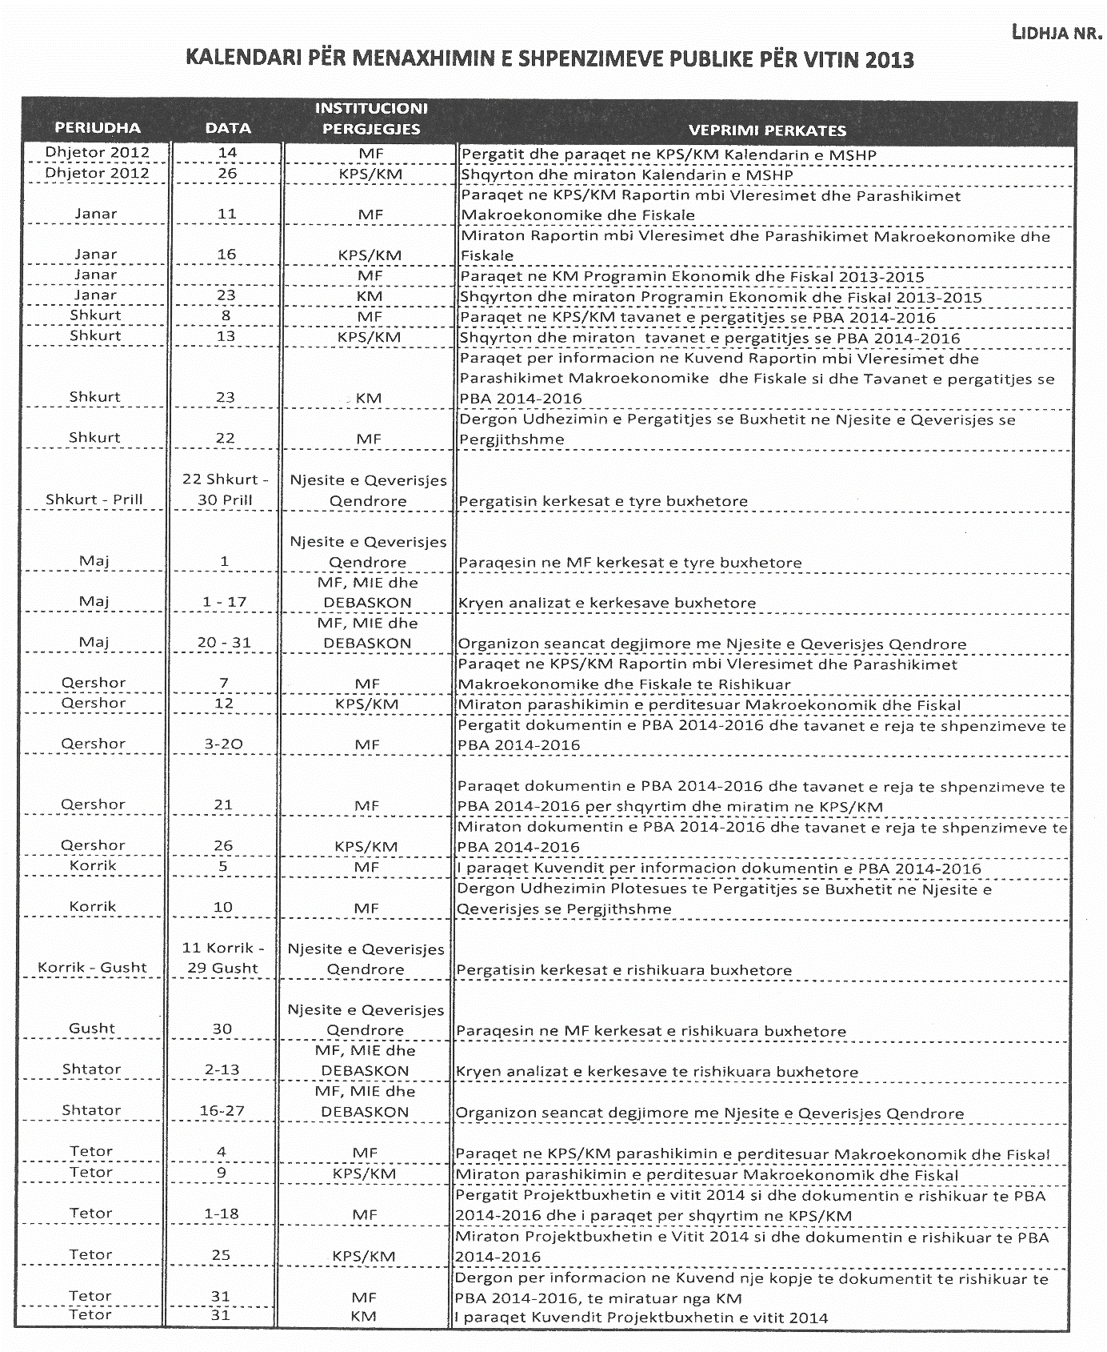

VENDIM
Nr. 910, datë 19.12.2012

PËR LEJIMIN E HEKURUDHAVE SHQIPTARE SHA, SI AUTORITET KONTRAKTOR, PËR KRYERJEN E PROCEDURAVE TË PROKURIMIT “FAZA II E PROJEKTIT “RIAKTIVIZIMI I STACIONIT HEKURUDHOR KASHAR”” DHE PËR SUPERVIZION PUNIMESH PËR FAZËN II, TË PROJEKTIT “RIAKTIVIZIMI I STACIONIT HEKURUDHOR KASHAR”

Në mbështetje të nenit 100 të Kushtetutës dhe të nenit 75 të ligjit nr. 9643, datë 20.11.2006 “Për prokurimin publik”, të ndryshuar, me propozimin e Ministrit të Punëve Publike dhe Transportit, Këshilli i Ministrave

VENDOSI:

1. Lejimin e Hekurudhave Shqiptare sh.a., të vazhdojë/kryejë procedurat e prokurimit me objekt “Faza II e projektit “Riaktivizimi i stacionit hekurudhor Kashar”” dhe për supervizion punimesh për fazën II të projektit “Riaktivizimi i stacionit hekurudhor Kashar”, brenda datës 30.12.2012.
2. Ngarkohen Hekurudha Shqiptare sh.a., dhe Agjencia e Prokurimit Publik për zbatimin e këtij vendimi.
Ky vendim hyn në fuqi menjëherë dhe botohet në Fletoren Zyrtare.

KRYEMINISTRI
Sali Berisha

VENDIM
Nr. 912, datë 19.12.2012

PËR AUTORIZIMIN E “EKSSI” SHPK, PËR IMPORTIN E MBETJEVE TË PLASTIKËS PËR QËLLIME RICIKLIMI

Në mbështetje të nenit 100 të Kushtetutës, të pikës 3 të nenit 22 të ligjit nr. 8934, datë 5.9.2002 “Për mbrojtjen e mjedisit”, të ndryshuar, dhe të pikës 2 të nenit 49 të ligjit nr. 10 463, datë 22.9.2011 “Për menaxhimin e integruar të mbetjeve”, me propozimin e Ministrit të Mjedisit, Pyjeve dhe Administrimit të Ujërave, Këshilli i Ministrave

VENDOSI:

1. Autorizimin e “EKSSI” sh.p.k., për importin e mbetjeve të plastikës me kode doganore:
- GH 010 3915 -- mbetje, prerje dhe kthime prej plastike;
- GH 011 ex 3915 10 -- prej polimereve të etilenit;
- GH 012 ex 3915 20 -- prej polimereve të stirenit;
- GH 013 ex 3915 30 -- prej polimereve të vinil kloridit;
- GH 014 ex 3915 90 -- prej plastikave të tjera (polimere ose bashkime polimeresh);
dhe kodin B3-B3010 të Konventës së Bazelit, aneksi 1 “Mbetjet e listës së gjelbër”, referuar vendimit nr. 550, datë 22.8.2012 të Këshillit të Ministrave “Për disa ndryshime në vendimin nr. 825, datë 13.10.2010 të Këshillit të Ministrave “Për miratimin e listave të mbetjeve që lejohen të importohen për qëllime përdorimi, riciklimi dhe përpunimi”.
2. Sasia e mbetjeve të plastikës që do të importohet, sipas kodeve të referuara në pikën 1 të këtij vendimi, është 4 500 (katër mijë e pesëqind) tonë në vit.
3. Mbetjet do të importohen nga shtetet e Maqedonisë, Kosovës, Malit të Zi, Serbisë dhe vendet e Bashkimit Europian. Transporti do të bëhet në rrugë tokësore dhe detare, pasi të plotësohet i gjithë dokumentacioni i nevojshëm ligjor për transportin ndërkombëtar të mbetjeve, si dhe kërkesat e kreut II të vendimit nr. 806, datë 4.12.2003 të Këshillit të Ministrave “Për miratimin e rregullave dhe procedurave për importimin e mbetjeve për qëllime përdorimi, përpunimi dhe riciklimi”. Ambalazhimi i tyre të bëhet në paleta i presuar ose në thasë plastikë në përputhje me përcaktimin e bërë në aneksin 3, bashkëlidhur vendimit nr. 825, datë 13.10.2010 të Këshillit të Ministrave “Për miratimin e listave të mbetjeve që lejohen të importohen për qëllime përdorimi, riciklimi dhe përpunimi”, të ndryshuar.
Për çdo transfertë ndërkufitare të mbetjeve “EKSSI” sh.p.k. dorëzon të plotësuar në Ministrinë e Mjedisit, Pyjeve dhe Administrimit të Ujërave dokumentin e lëvizjes/transfertës ndërkufitare të mbetjeve, sipas formatit të dhënë në aneksin IV bashkëlidhur vendimit nr. 550, datë 22.8.2012 të Këshillit të Ministrave, dhe monitorimi i tyre të kryhet nga strukturat përkatëse të doganave. Çdo transfertë mbetjesh duhet të jetë e pajisur me raport-analizë, të kryer për aspektin e radioaktivitetit.
4. Periudha e lejimit të importit të mbetjeve të plastikës nga “EKSSI” sh.p.k., është 1- vjeçare (njëvjeçare) nga data e hyrjes në fuqi të këtij vendimi.
5. Ministria e Mjedisit, Pyjeve dhe Administrimit të Ujërave, në zbatim të kërkesave ligjore të sipërpërmendura dhe për të siguruar mbrojtjen e mjedisit e të shëndetit publik, merr masat e nevojshme për kontrollin e procesit të riciklimit të mbetjeve të plastikës nga “EKSSI” sh.p.k., pas hyrjes në fuqi të këtij vendimi.
6. Ministria e Mjedisit, Pyjeve dhe Administrimit të Ujërave komunikon me shkrim me shtetet eksportuese dhe ato, ku do të bëhet kalimi transitor i mbetjeve, për autorizimet përkatëse në bazë të të cilave do të lejohet kalimi i kësaj sasie të mbetjeve të plastikës, në përmbushje të kërkesave të Konventës së Bazelit “Për kontrollin e lëvizjeve ndërkufitare të mbetjeve të rrezikshme dhe asgjësimin e tyre”, konventë në të cilën Republika e Shqipërisë është palë.
7. Ngarkohen Ministria e Mjedisit, Pyjeve dhe Administrimit të Ujërave dhe Drejtoria e Përgjithshme e Doganave për zbatimin e këtij vendimi.
Ky vendim hyn në fuqi pas botimit në Fletoren Zyrtare.

KRYEMINISTRI
Sali Berisha

Udhëzim
Nr. 19, datë 17.12.2012

PËR DISA NDRYSHIME NË UDHËZIMIN NR. 749, DATË 28.12.1999 “PËR TRANSPORTIN RRUGOR TË MALLRAVE TË RREZIKSHME”

Në mbështetje të nenit 102 pika 4 e Kushtetutës, në zbatim të nenit 63, të kapitullit 5 të ligjit nr. 8308, datë 18.3.1998 “Për transportet rrugore”, të nenit 19 të ligjit nr. 10 489, datë 15.12.2011 “Për tregtimin dhe mbikëqyrjen e tregut të produkteve joushqimore”, të shkronjës “a” të pikës 9.7 dhe pikës 9.8 të kapitullit IX të urdhëresës së Këshillit të Ministrave nr. 1, datë 21.8.1998 “Për rregullat e klasifikimit, emërtimit dhe transportimit rrugor të mallrave të rrezikshme”, Ministri i Punëve Publike dhe Transportit
Udhëzon:

Në udhëzimin nr. 749, datë 28.12.1999 “Për transportin e mallrave të rrezikshme”, bëhen këto ndryshime:
1. Pika 1 riformulohet si më poshtë:
“Mjetet me motor, rimorkiot, gjysmërimorkiot për transportin e disa mallrave të rrezikshme kalojnë kontrollin, në DPSHTRR, për plotësimin e kërkesave në lidhje me konstruksionin dhe miratimin e mjetit sipas pjesës 9 të marrëveshjes ADR, urdhëresës nr. 1, datë 21.8.1998 të Këshillit të Ministrave dhe udhëzimit nr. 5, datë 28.3.2012 “Për ekzaminimin e mjeteve dhe procedurat për lëshimin e certifikatës së miratimit ADR.”.
2. Pika 2 riformulohet si më poshtë:
“Para fillimit të procesit të ekzaminimit, përdoruesi, pronari ose drejtuesi i mjetit duhet të paraqesë certifikatën mod. 013, që lëshohet nga organi i miratuar nga ministri përgjegjës për tregtinë, për mjetet-cisternë, cisternat e çmontueshme, cisternat e transferueshme etj., veç të tjerave, përmban edhe rezultatet e inspektimit periodik, inspektimit të ndërmjetëm ose kontrolleve të veçanta, të përmendura në standardin europian SSHEN 12972:2007 dhe kontrolleve të përmendura në pikën 5.9.3 të urdhëresës nr. 1, datë 21.8.1998 të Këshillit të Ministrave.”.
3. Pika 3 riformulohet si më poshtë:
“Mjeti që paraqitet për ekzaminim të gjendjes teknike në DPSHTRR duhet të jetë pa ngarkesë dhe i pastruar plotësisht. Në të kundërt kontrolli nuk fillon, përderisa përdoruesi, pronari apo drejtuesi i mjetit të plotësojnë këtë kusht.”.
4. Pika 4 shfuqizohet.
5. Pika 5 riformulohet si më poshtë:
“Mjeti që paraqitet për ekzaminim në DPSHTRR duhet të jetë i kompletuar me panelet dhe etiketat e identifikimit të klasës së rrezikut për mallin e rrezikshëm që do të transportojë. Në rast se ato mungojnë, mjetit i refuzohet kalimi në procesin e ekzaminimit deri sa ai të plotësojë këtë kusht.”.
6. Pika 8 riformulohet si më poshtë:
“Një kopje e certifikatës mod. 013 dorëzohet nga subjekti në organin kompetent të dhënies së licencës për ushtrimin e veprimtarisë, sipas procedurave të përcaktuara në udhëzimin nr. 15, datë 24.7.2007 “Për kriteret dhe procedurat e lëshimit të licencave, autorizimeve dhe certifikatave për ushtrimin e veprimtarisë në transportin rrugor”, të ndryshuar.
7. Pika 9 riformulohet si më poshtë:
“Organi kompetent i licencimit, krahas licencës, lëshon certifikatën e mjetit për transportin e mallrave të rrezikshme, sipas modeleve nr. 213 dhe 214 të udhëzimit nr. 20, datë 10.10.2007 “Për modelet e licencave, autorizimeve dhe certifikatave për ushtrimin e veprimtarisë në transportin rrugor.”.
8. Modeli nr. 013 për cisternat bashkëlidhur udhëzimit nr. 749, datë 28.12.1999, ndryshohet me modelin nr. 013, bashkëlidhur këtij udhëzimi.
9. Në fund të paragrafit të parë, të pikës 12, togfjalëshi “dëshminë përkatëse sipas modelit 015” zëvendësohet me togfjalëshin “certifikatën e trajnimit”.
10. Modeli 015 bashkëlidhur udhëzimit nr. 749, datë 28.12.1999, shfuqizohet.
11. Pas pikës 18 shtohen pikat 19, 20 dhe 21 si më poshtë:
“19. Drejtoria e Përgjithshme e Shërbimeve të Transportit Rrugor (DPSHTRR) t’i kërkojë Ministrisë së Ekonomisë Tregtisë dhe Energjetikës (METE) të dhënat për organet e miratuara nga ministri që mbulon çështjet e tregtisë, që kanë të drejtën e kryerjes së inspektimeve të përmendura më sipër, për mjetet-cisternë, cisternat e çmontueshme, cisternat e transferueshme etj.
20. Për zbatimin e këtij udhëzimi ngarkohet Drejtoria e Përgjithshme e Shërbimeve të Transportit Rrugor.
21. Udhëzimi nr. 12, datë 19.7.2012 “Për disa ndryshime në udhëzimin nr. 749, datë 28.12.1999 “Për transportin e mallrave të rrezikshme”, shfuqizohet.”.
Ky udhëzim hyn në fuqi me botimin në Fletoren Zyrtare.

MINISTrI i Punëve Publike dhe Transportit
Sokol Olldashi

Logo e organit të miratuar
Model 013
Formati A4
_________________________________________________________________________________________________________________________________________________________________
CERTIFIKATË E INSPEKTIMIT TË CISTERNËS AUTOMOBILISTIKE TË MALLRAVE TË RREZIKSHME
Nr. serial____________

Numri i certifikatës_____________________Emri i prodhuesit_________________________________________________
Subjekti______________________________Vendi __________________________________________________________
Adresa_______________________________Numri shasisë____________________________________________________
Data dhe lloji i inspektimit të fundit Viti i prodhimit___________________________________________________ _____________________________________Targa___________________________________________________________

Tipi dhe marka e cisternës_____________________________________________

Trashësia e kërkuar e korpusit mm, matja aktuale mm
Trashësia e kërkuar e fundeve mm, matja aktuale mm
Trashësia e kërkuar e ndarjeve mm, matja aktuale mm
Presioni i provës bar
Presioni maksimal i lejuar i punës bar, vakumi i lejuar deri bar
Presioni i llogaritur min bar, max bar
Ndarjet | 1 | 2 | 3 | 4 | 5 | 6 | 7 | 8 | total

Kontrolli dokumenteve O Prova e hermeticitetit O
Inspektimi brendshëm i cisternës O Prova e depresionit O
Inspektimi i jashtëm i cisternës O Përcaktimi i kapacitetit ujor O
Prova e presionit hidraulik O Inspektimi i shasisë dhe pajisjeve
Verifikimi i pajisjeve të punës O të strukturës së cisternave të zmontuesh O
Valvola e sigurisë e taruar në bar (pres relativ) Valvola e depresionit e taruar në bar (pres relativ)
Inspektime dhe prova të tjera______________________________________________________
Vërejtje / difekte të konsiderueshme:

Inspektimi periodik O i pranueshëm O i papranueshëm O
Inspektimi i ndërmjetëm O i pranueshëm O i papranueshëm O
Kontroll jashtë radhe O i pranueshëm O i papranueshëm O
ADR O

Inspektimi i ardhshëm i radhës_______________________vendi dhe data____________________
Inspektimi periodik O Data, nënshkrimi dhe vula ___________________________
Inspektimi i ndërmjetëm O______________________________________________________
Inspektimi i kryer konform SSHEN 12972
Cisterna e mësipërme autorizohet për transportin e mallrave të rrezikshme të specifikuara në miratimin e saj. Mund të transportohen gjithashtu lëndët e tjera të rrezikshme të mëposhtme pasi të jetë kryer një kontroll jashtë radhe konform SSHEN 12972, 4.5.7.
Numri OKB | Emri i lëndës (për cisterna të specializuara) ose grupi i lëndëve (për cisterna shumëproduktesh)

VENDIM
Nr. 161, datë 7.12.2012

MBI SHQYRTIMIN E APLIKIMEVE TË KESH SHA, “TEC VLORË” SHA, OST SHA, “CEZ SHPËRNDARJE” SHA, “ULËZ-SHKOPET” SHA, “BISTRICA 1, 2” SHA PËR PËRDITËSIMIN E TARIFAVE TË GJENERIMIT, TË FURNIZIMIT PUBLIK ME SHUMICË, TË SHËRBIMIT TË TRANSMETIMIT, TË SHËRBIMIT TË SHPËRNDARJES DHE FURNIZIMIT ME PAKICË TË ENERGJISË ELEKTRIKE PËR KONSUMATORËT TARIFORË PËR PERIUDHËN E TRETË RREGULLATORE (2012-2014)

Në mbështetje të neneve 9 dhe 26 të ligjit nr. 9072, datë 22.5.2003 “Për sektorin e energjisë elektrike”, të ndryshuar, neneve 18, 20, 21 të “Rregullave të praktikës dhe procedurave të ERE-s, miratuar me vendimin e Bordit të Komisionerëve të ERE-s nr. 21, datë 18.3.2009, Bordi i Komisionerëve të Entit Rregullator të Energjisë (ERE), në mbledhjen e tij të datës 7.12.2012, pasi shqyrtoi aplikimin e shoqërive KESH sh.a., “TEC Vlorë” sh.a., OST sh.a., “CEZ Shpërndarje” sh.a., “Ulëz-Shkopet” sh.a., “Bistrica 1,2” sh.a. për përditësimin e tarifave te gjenerimit, të furnizimit publik me shumicë, të shërbimit të transmetimit, të shërbimit të shpërndarjes dhe furnizimit me pakicë të energjisë elektrike për konsumatorët tariforë për periudhën e tretë rregullatore (2012-2014), sipas metodologjive përkatëse,

Vendosi:

1. Të lërë në fuqi tarifat e miratuara nga ana e Bordit të Komisionerëve të ERE-s, me vendimin nr. 144, datë 7.12.2001 “Për përcaktimin e tarifës së prodhimit të energjisë elektrike nga KESH sh.a., për periudhën e tretë rregullatore”, vendimin nr. 87, datë 29.6.2012 “Për rishikimin e tarifës për furnizuesin publik me shumicë për periudhën e tretë rregullatore për akomodimin e efekteve financiare të vendimit nr. 80, datë 15.6.2012 të Bordit të Komisionereve të ERE-s”, vendimin nr. 151, datë 7.12.2011 “Për përcaktimin e çmimit të shitjes së energjisë elektrike të prodhuar nga TEC Vlorë sh.a. te FPSH, për periudhën e tretë rregullatore”, vendimin nr. 152, datë 7.12.2011 “Për përcaktimin e tarifës së prodhimit të energjisë elektrike nga “HEC Bistrica 1, 2” sh.a. për periudhën e tretë rregullatore”, vendimin nr. 153, datë 7.12.2011 “Për përcaktimin e tarifës së prodhimit të energjisë elektrike nga “HEC Lanabregas” sh.a. për periudhën e tretë rregullatore”, vendimin nr. 154, datë 7.12.2011 “Për përcaktimin e tarifës së prodhimit të energjisë elektrike nga “HEC Ulëz-Shkopet” sh.a. për periudhën e tretë rregullatore”, vendimin nr. 146, datë 7.12.2012 të Bordit të Komisionerëve “Për miratimin e tarifës së transmetimit të energjisë elektrike nga OST sh.a. për periudhën e tretë rregullatore”, vendimeve nr. 147, datë 7.12.2011 “Për përcaktimin e tarifës së shpërndarjes së energjisë elektrike për periudhën e tretë rregullatore 2012-2014”, vendimin nr. 148, datë 7.12.2011 “Për përcaktimin e çmimeve të shitjes me pakicë të energjisë elektrike për konsumatorët tariforë për periudhën e tretë rregullatore”, vendimi nr. 149, datë 7.12.2012 “Për përcaktimin e çmimit unik të shitjes së energjisë elektrike për të licencuarit për prodhimin e energjisë elektrike nga hidrocentralet e reja me fuqi të instaluar deri në 15 MW për vitin 2012”, vendimi nr. 150, datë 7.12.2012 “Për përcaktimin e çmimit unik të shitjes së energjisë elektrike për të licencuarit për prodhimin e energjisë elektrike nga hidrocentralet ekzistuese me fuqi të instaluar deri në 10 MW për vitin 2012”.
2. Bordi i Komisionerëve të ERE-s, do të përditësojë vendimet e parashtruara në pikën 1 të këtij vendimi, brenda datës 30 qershor 2012.
3. Drejtoria Juridike dhe e Mbrojtjes së Konsumatorit të njoftojë aplikuesit për vendimin e Bordit të Komisionerëve të ERE-s.
Ky vendim hyn në fuqi menjëherë.
Ky vendim botohet në Fletoren Zyrtare.
KRYETARI
Sokol Ramadani

VENDIM
Nr. 162, datë 7.12.2012

PËR DISA NDRYSHIME TË KONTRATËS SË SHITBLERJES SË ENERGJISË ELEKTRIKE MIDIS KESH sha dhe PVE TË MIRATUAR ME VENDIMIN NR. 80, DATË 23.10.2012 TË BORDIT TË KOMISIONERËVE TË ERE-S

Në mbështetje të nenit 8 pika 2 dhe nenit 9 të ligjit 9072, datë 22.05.2003 “Për sektorin e energjisë elektrike”, të ndryshuar, pikës 4.13 germa “A”, pika 5 dhe germa “F”, pika 7, të modelit të tregut shqiptar të energjisë elektrike, të miratuar me vendimin e Këshillit të Ministrave nr. 338, datë 19.3.2008, të ndryshuar, nenit 26 të “Rregullave të praktikës dhe procedurave të ERE-s”, miratuar me vendimin nr. 21, datë 18.3.2009, të ndryshuar, Bordi i Komisionerëve të Entit Rregullator të Energjisë në mbledhjen e tij të datës 7.12.2012, pasi u njoh me relacionin e përgatitur nga Drejtoria Juridike dhe e Mbrojtjes së Konsumatorit dhe Drejtorisë së Licencimit dhe të Monitorimit të Tregut,
konstatoi se:
- Palët e kësaj kontrate KESH sh.a./FPSH dhe Prodhuesve të Vegjël të Energjisë PVE, janë të licencuara nga ERE me vendimet respektive.
- Marrëdhënia ndërmjet KESH sh.a. (FPSH) dhe Prodhuesve të Vegjël të Energjisë (PVE) është një marrëdhënie e rregulluar nga ERE.
- Është në autoritetin e ERE-s përcaktimi i të drejtave dhe i detyrimeve respektive ndërmjet pjesëmarrësve të tregut, si dhe zgjidhja e mosmarrëveshjeve ndërmjet tyre.
Për gjithë sa më sipër cituar, Bordi i Komisionerëve të ERE-s

Vendosi:

1. Miratimin e ndryshimeve në “Modelin e kontratës së shitblerjes së energjisë elektrike ndërmjet KESH (FPSH) dhe Prodhuesve të Vegjël të Energjisë (PVE)”, të miratuar me vendimin nr. 80, datë 23.10.2009 të Bordit të Komisionerëve të ERE-s, sipas tekstit bashkëlidhur këtij vendimi.
2. Ngarkohet Drejtoria Juridike dhe e Mbrojtjes së Konsumatorit të njoftojë palët për këtë vendim.
Ky vendim hyn në fuqi menjëherë.
Ky vendim botohet në Fletoren Zyrtare.

KRYETARI
Sokol Ramadani

Teksti i ndryshimeve të kontratës:
Pas nenit 3.1, shtohet një paragraf me këtë përmbajtje: “Pavarësisht detyrimit që ka KESH për të blerë të gjithë energjinë elektrike të prodhuar nga shitësi, shitësi ka të drejtë të shesë të gjithë ose pjesë të energjisë së prodhuar subjekteve të tjera të ndryshme nga KESH, në sasitë dhe mënyrat e zgjedhura nga vetë shitësi”. Grafiku i livrimit për energjinë që do të shitet në tregun e parregulluar do të jetë në bandë sipas profilit 00:00-24:00.
Në nenin 5, pas pikës 5.2 shtohet pika 5.2/i, me këtë përmbajtje: “Kur blerësi është subjekt i ndryshëm nga KESH/FPSH impiantet prodhuese duhet të deklarojnë programet e tyre të livrimit dhe kontratat përkatëse për ditën në avancë”, si dhe planifikimin vjetor ku përcakton sasinë e energjisë elektrike që shitësi do të shesë në KESH sh.a., dhe në tregun e parregulluar të energjisë elektrike. Ky planifikim dërgohet në KESH sh.a. brenda datës 30 nëntor të vitit aktual për vitin pasardhës. Nominimi i programit përkatës do të bëhet në përpuithje me rregullat e tregut të energjisë elektrike.
Në nenin 5, pas pikës 5.3, shtohet pika 5.3/i me këtë përmbajtje: “Kur blerësi është subjekt i ndryshëm nga KESH/FPSH, ndaj impianteve prodhuese zbatohen rregullat e tregut mbi disbalancat”.
Në nenin 6, pas pikës 6.2 të shtohet pika 6.2/i, me këtë përmbajtje: “Kur prodhuesi/shitësi vendos të operojë si në tregun e rregulluar, si në tregun e parregulluar, impiantet prodhuese duhet të jenë të pajisura me sistem telematjeje me bazë orare të integruar me sistemin e matjes së OST-së”.

VENDIM
Nr. 163, datë 17.12.2012

MBI ANKANDIN VJETOR DHE MUJOR TË KAPACITETEVE TË INTERKONJEKSIONIT TË VITIT 2013

Në mbështetje të nenit 8 pika 2 germa “ç” paragrafi “ii” dhe 9 të ligjit nr. 9072, datë 22.5.2003 “Për sektorin e energjisë elektrike”, të ndryshuar, pikës 7 germa “b” të modelit të tregut të energjisë elektrike të miratuar me vendimin e Këshillit të Ministrave nr. 338, datë 19.3.2008, të ndryshuar, si dhe kapitullit X pika 2 të “Rregullave të tregut shqiptar të energjisë elektrike”, të miratuara nga ERE me vendimin e Bordit të Komisionerëve nr. 68, datë 23.6.2008, Bordi i Komisionerëve të ERE-s në mbledhjen e tij të datës 17.12.2012, pasi shqyrtoi relacionin e Drejtorisë Juridike dhe të Mbrojtjes së Konsumatorit dhe Drejtorisë së Licencimit dhe të Monitorimit të Tregut,

Vendosi:

1. OST sh.a. të shtyjë zhvillimin e ankandit vjetor për kapacitetet ndërkufitare deri në datën 22.1.2013.
2. OST sh.a. të alokojë me të drejta të siguruara pa pagesë kapacitetet ndërkufitare të interkonjeksionit për muajin janar 2013, në drejtim importi, për kryerjen e importit të energjisë elektrike për furnizimin e konsumatorëve tariforë dhe mbulimin e humbjeve në sistem.
3. OST sh.a. të zhvillojë ankand për muajin janar 2013 për kapacitetet e mbetura ndërkufitare, në drejtimin e importit, pas plotësimit të pikës 2 të këtij vendimi.
4. OST sh.a. të zhvillojë ankandin për muajin janar 2013 për kapacitetet ndërkufitare në drejtim eksporti.
Ky vendim hyn në fuqi menjëherë.
Ky vendim botohet në Fletoren Zyrtare.
KRYETARI
Sokol Ramadani

VENDIM
Nr. 164, datë 18.12.2012

PËR FILLIMIN E PROCEDURAVE PËR LIcENcIMIN E SHOQËRISË “A-91” SHPK NË AKTIVITETIN E TREGTIMIT TË ENERGJISË ELEKTRIKE

Në mbështetje të neneve 8 pika 2 germa “a”, 9 dhe 13 pika 1 germa “d” të ligjit nr. 9072, datë 22.5.2003 “Për sektorin e energjisë elektrike”, të ndryshuar, neneve 4 pika 1 germa “g”, 8 dhe 10 pika 3 të rregullores “Për procedurat e licencimit, modifikimit, transferimit të plotë/të pjesshëm dhe rinovimit të licencave”, të miratuar me vendimin e Bordit të Komisionerëve nr. 108, datë 9.9.2008, nenit 18 pika 1 germa “a” të “Rregullave të praktikës dhe procedurave të ERE-s”, miratuar me vendimin e Bordit të Komisionerëve nr. 21, datë 18.3.2009, të ndryshuar, Bordi i Komisionerëve të Entit Rregullator të Energjisë (ERE), në mbledhjen e tij të datës 18.12.2012, pasi shqyrtoi aplikimin e paraqitur nga shoqëria “A-91” sh.p.k., si dhe relacionin e Drejtorisë së Licencimit dhe të Monitorimit të Tregut dhe Drejtorisë Juridike dhe të Mbrojtjes së Konsumatorit, për licencimin në aktivitetin e tregtimit të energjisë elektrike të kësaj shoqërie,
konstatoi se:
- Aplikimi i shoqërisë “A-91” sh.p.k., plotëson tërësisht kërkesat e parashikuara nga ERE në rregulloren “Për procedurat e licencimit, modifikimit, transferimit të plotë/të pjesshëm dhe rinovimit të licencave”, si më poshtë:
- Formati i aplikimit (neni 9, pika 1) është paraqitur dhe plotësuar në mënyrë korrekte.
- Dokumentacioni juridik, administrativ dhe pronësor (neni 9, pika 2) është paraqitur dhe plotësuar në mënyrë korrekte.
- Dokumentacioni financiar dhe fiskal (neni 9, pika 3) është paraqitur dhe plotësuar në mënyrë korrekte.
- Dokumentacionit teknik (neni 9, pika 4.10 germat “a” “b” dhe “c”) është plotësuar në mënyrë korrekte.
Për gjithë sa më sipër, Bordi i Komisionerëve të ERE-s

Vendosi:

1. Të fillojë procedurat për shqyrtimin e aplikimit të shoqërisë “A-91” sh.p.k., për licencim në aktivitetin e tregtimit të energjisë elektrike.
2. Ngarkohet Drejtoria e Licencimit dhe e Monitorimit të Tregut të njoftojë aplikuesin për vendimin e Bordit të Komisionerëve të ERE-s.
Ky vendim hyn në fuqi menjëherë.
Ky vendim botohet në Fletoren Zyrtare.
KRYETARI
Sokol Ramadani

VENDIM
Nr. 165, datë 18.12.2012

PËR MIRATIMIN E KËRKESËS SË SHOQËRISË “HYDRO POWER PLANT OF KORÇA” SHPK PËR LËNIEN PENG TË ASETEVE TË SAJ SI KOLATERAL PRANË BERZH-it

Në mbështetje të neneve 9 dhe 20 pika 1 të ligjit nr. 9072, datë 22.5.2003 “Për sektorin e energjisë elektrike”, të ndryshuar, neneve 6 dhe 7 të “Rregullores për procedurat e transferimit të aseteve nga të licencuarit”, miratuar me vendimin nr. 89, datë 13.12.2006 të Bordit të Komisionerëve të ERE-s, pikave 1.3 dhe 1.6 të licencës me seri PV10P “Për prodhimin e energjisë elektrike”, Bordi i Komisionerëve të Entit Rregullator të Energjisë (ERE), në mbledhjen e tij të datës 18.12.2012, pasi shqyrtoi kërkesën për lënien peng të aseteve si kolateral nga shoqëria “Hydro Power Plant of Korça” sh.p.k. pranë BERZH-it, si dhe relacionin e Drejtorisë së Licencimit dhe të Monitorimit të Tregut dhe Drejtorisë Juridike dhe të Mbrojtjes së Konsumatorit,
konstatoi se:
Aplikimi i shoqërisë “Hydro Power Plant of Korça” sh.p.k. plotëson kërkesat e parashikuara nga ERE në rregulloren “Për procedurat e transferimit të aseteve nga të licencuarit”, si më poshtë:
- Neni 7 pika 1.1 dhe 1.2. Emri dhe adresa e plotë e të licencuarit. (Janë paraqitur në mënyrë të plotë dhe korrekte.)
- Neni 7 pika 1.3 germa “a”, “b”, “c”, “d”, “e”, “f”, “g”, “h”. Përshkrimi i të licencuarit dhe informacioni lidhur me aktivitetit e tij. (Ky informacion është dhënë i plotë me të gjitha detajet e kërkuara nga rregullorja.)
- Neni 7 pika 2, 3, 4 dhe 5. (Ky informacion është plotësuar tërësisht.)
Për gjithë sa më sipër cituar, Bordi i Komisionerëve të ERE-s

Vendosi:

1. Fillimin e procedurave për shqyrtimin e kërkesës së shoqërisë “Hydro Power Plant of Korça” sh.p.k., për lënie peng si kolateral të aseteve të saj pranë BERZH-it.
2. Ngarkohet Drejtoria e Licencimit dhe e Monitorimit të Tregut të njoftojë aplikuesin lidhur me vendimin e Bordit të Komisionerëve të ERE-s.
Ky vendim hyn në fuqi menjëherë.
Ky vendim botohet në Fletoren Zyrtare.
KRYETARI
Sokol Ramadani

VENDIM
Nr. 166, datë 18.12.2012

PËR FILLIMIN E PROCEDURAVE TË SHQYRTIMIT TË APLIKIMIT TË SHOQËRISË “GJO SPA POWER” SHPK PËR KUALIFIKIMIN E IMPIANTIT PRODHUES NGA HEC-I “LAPAJ”, SI BURIM I RINOVUESHËM ENERGJIE

Në mbështetje të neneve 8 pika 2 germa “ll”, 9 dhe 39 të ligjit nr. 9072, datë 22.5.2003 “Për sektorin e energjisë elektrike”, të ndryshuar, neneve 6, 7 dhe 8 të “Rregullave dhe procedurave të certifikimit të prodhimit të energjisë elektrike nga burimet e rinovueshme”, të miratuara me vendimin e Bordit të Komisionerëve nr. 9, datë 21.2.2007, nenit 18 pika 1 germa “d” të “Rregullave të praktikës dhe procedurave të ERE-s të miratuara me vendimin e Bordit të Komisionerëve nr. 21 datë 18.3.2009, të ndryshuar, Bordi i Komisionerëve, në mbledhjen e tij të datës 18.12.2012, pasi shqyrtoi aplikimin e paraqitur nga shoqëria “Gjo Spa Power” sh.p.k. për kualifikimin e impiantit prodhues nga HEC-i “Lapaj”, si burim i rinovueshëm energjie,
konstatoi se:
Aplikimi i paraqitur nga shoqëria “Gjo Spa Power” sh.p.k., është konform “Rregullave dhe procedurave të certifikimit të prodhimit të energjisë elektrike nga burimet e rinovueshme”, si më poshtë:
- Neni 7 pika 1 germat “a”, “b”, “c”, “d”
Përshkrimi i përgjithshëm i centralit.
Ky dokumentacion është dhënë i saktë dhe i plotë.
- Neni 7 pika 2 germat “a”, “b”, “c”, “d”
Dokumentacioni vijues grafik, koreografia, planimetria e përgjithshme, skema funksionale etj.
Ky dokumentacion është paraqitur ne mënyrë korrekte.
- Neni 7 pika 3 germat “a”, “b”, “c”
Përshkrimi i centralit ...
Ky dokumentacion është dhënë i saktë dhe i plotë.
Për gjithë sa më sipër cituar, Bordi i Komisionerëve të ERE-s

VENDOSI:

1. Të fillojë procedurat për shqyrtimin e aplikimit të shoqërisë “Gjo Spa Power” sh.p.k., për kualifikimin e impiantit prodhues nga HEC-i “Lapaj” si burim i rinovueshëm energjie.
2. Ngarkohet Drejtoria e Licencimit dhe e Monitorimit të Tregut të njoftojë aplikuesin lidhur me vendimin e Bordit të Komisionerëve të ERE-s.
Ky vendim hyn në fuqi menjëherë.
Ky vendim botohet në Fletoren Zyrtare.
KRYETARI
Sokol Ramadani

VENDIM
Nr. 167, datë 18.12.2012

PËR FILLIMIN E PROCEDURAVE TË SHQYRTIMIT TË APLIKIMIT TË SHOQËRISË “ERDAT LURA” SHPK PËR KUALIFIKIMIN E IMPIANTIT PRODHUES NGA HEC-ET “LURA 1”, “LURA 2” DHE “LURA 3”, SI BURIM I RINOVUESHËM ENERGJIE

Në mbështetje të neneve 8 pika 2 germa “ll”, 9 dhe 39 të ligjit nr. 9072, datë 22.5.2003 “Për sektorin e energjisë elektrike”, të ndryshuar, neneve 6, 7 dhe 8 të “Rregullave dhe procedurave të certifikimit të prodhimit të energjisë elektrike nga burimet e rinovueshme”, të miratuara me vendimin e Bordit të Komisionerëve nr. 9, datë 21.2.2007, nenit 18 pika 1 germa “d” të “Rregullave të praktikës dhe procedurave të ERE-s”, të miratuara me vendimin e Bordit të Komisionerëve nr. 21, datë 18.3.2009, të ndryshuar, Bordi i Komisionerëve, në mbledhjen e tij të datës 18.12.2012, pasi shqyrtoi aplikimin e paraqitur nga shoqëria “Erdat Lura” sh.p.k. për kualifikimin e impiantit prodhues për hec-et “Lura 1”, “Lura 2” dhe “Lura 3”, si burim i rinovueshëm energjie,
konstatoi se:
Aplikimi i paraqitur nga shoqëria “Erdat Lura” sh.p.k., është konform “Rregullave dhe procedurave të certifikimit të prodhimit të energjisë elektrike nga burimet e rinovueshme” si më poshtë:
- Neni 7 pika 1 germat “a”, “b”, “c”, “d”
Përshkrimi i përgjithshëm i centralit.
Ky dokumentacion është dhënë i saktë dhe i plotë.
- Neni 7 pika 2 germat “a”, “b”, “c”, “d”
Dokumentacioni vijues grafik, koreografia, planimetria e përgjithshme, skema funksionale etj.
Ky dokumentacion është paraqitur ne mënyrë korrekte.
- Neni 7 pika 3 germat “a”, “b”, “c”
Përshkrimi i centralit ...
Ky dokumentacion është dhënë i saktë dhe i plotë.
Për gjithë sa më sipër cituar, Bordi i Komisionerëve të ERE-s

VENDOSI:

1. Të fillojë procedurat për shqyrtimin e aplikimit të shoqërisë “Erdat Lura” sh.p.k., për kualifikimin e impiantit prodhues nga hec-et “Lura 1”, “Lura 2” dhe “Lura 3”, si burim i rinovueshëm energjie.
2. Ngarkohet Drejtoria e Licencimit dhe e Monitorimit të Tregut të njoftojë aplikuesin lidhur me vendimin e Bordit të Komisionerëve të ERE-s.
Ky vendim hyn në fuqi menjëherë.
Ky vendim botohet në Fletoren Zyrtare.
KRYETARI
Sokol Ramadani

VENDIM
Nr. 168, datë 18.12.2012

PËR MIRATIMIN E KËRKESËS SË SHOQËRISË “HEC VLUSHE” SHPK PËR LËNIEN PENG TË ASETEVE TË SAJ SI KOLATERAL PRANË BANKËS KOMBëTARE TREGTARE

Në mbështetje të neneve 9 dhe 20 pika 1 të ligjit nr. 9072, datë 22.5.2003 “Për sektorin e energjisë elektrike”, të ndryshuar, neneve 10 pika 1 dhe 11 të “Rregullores për procedurat e transferimit të aseteve nga të licencuarit”, miratuar me vendimin nr. 89, datë 13.12.2006 të Bordit të Komisionerëve të ERE-s, pikave 1.3 dhe 1.6 të licencës me seri PV10P “Për prodhimin e energjisë elektrike”, Bordi i Komisionerëve të Entit Rregullator të Energjisë (ERE), në mbledhjen e tij të datës 18.12.2012, pasi shqyrtoi kërkesën për lënien peng të aseteve si kolateral nga shoqëria “Hec Vlushe” sh.p.k. pranë Bankës Kombëtare Tregtare, si dhe relacionin e Drejtorisë së Licencimit dhe të Monitorimit të Tregut dhe Drejtorisë Juridike dhe të Mbrojtjes së Konsumatorit,
konstatoi se:
Aplikimi i shoqërisë “Hec Vlushe” sh.p.k. plotëson kërkesat e parashikuara nga ERE në “Rregulloren për procedurat e transferimit të aseteve nga të licencuarit” si më poshtë:
- Neni 7 pika 1.1 dhe 1.2. Emri dhe adresa e plotë e të licencuarit. (Janë paraqitur në mënyrë të plotë dhe korrekte.)

- Neni 7 pika 1.3 germa “a”, “b”, “c”, “d”, “e”, “f”, “g”, “h”. Përshkrimi i të licencuarit dhe informacioni lidhur me aktivitetit e tij. (Ky informacion është dhënë i plotë me të gjitha detajet e kërkuara nga rregullorja.)
- Neni 7 pika 2, 3, 4 dhe 5. (Ky informacion është plotësuar tërësisht.)
Për gjithë sa më sipër cituar, Bordi i Komisionerëve të ERE-s

Vendosi:

1. Të miratojë kërkesën e shoqërisë “Hec Vlushe” sh.p.k. për lënie peng si kolateral të 100% të kuotave të kapitalit themeltar të shoqërisë.
2. Ngarkohet Drejtoria e Licencimit dhe e Monitorimit të Tregut të njoftojë aplikuesin lidhur me vendimin e Bordit të Komisionerëve të ERE-s.
Ky vendim hyn në fuqi menjëherë.
Ky vendim botohet në Fletoren Zyrtare.
KRYETARI
Sokol Ramadani

VENDIM
Nr. 170, datë 18.12.2012

PËR MIRATIMIN E MARRËVESHJES SË SHITJES SË ENERGJISË ELEKTRIKE MES KESH SHA DHE “ENERGJI ASHTA” SHPK

Në mbështetje të nenit 9 të ligjit nr. 9072, datë 22.5.2003 “Për sektorin e energjisë elektrike”, të ndryshuar, nenit 8.1.1 të marrëveshjes së shitjes së energjisë elektrike mes “Energji Ashta” sh.p.k. dhe KESH sh.a., miratuar me vendimin e Këshillit të Ministrave nr. 1363, datë 17.10.2008, Bordi i Komisionerëve të Entit Rregullator të Energjisë (ERE), në mbledhjen e tij të datës 18.12.2012, pasi shqyrtoi kërkesën e shoqërisë “Energji Ashta” sh.p.k., si dhe relacionin e Drejtorisë Juridike dhe të Mbrojtjes së Konsumatorit dhe Drejtorisë së Licencimit dhe të Monitorimit të Tregut mbi kërkesën e shoqërisë “Energji Ashta” sh.p.k.,

Vendosi:

1. Të miratojë marrëveshjen e shitjes së energjisë elektrike mes KESH sh.a. dhe “Energji Ashta” sh.p.k., miratuar me vendimin e Këshillit të Ministrave nr. 1363, datë 17.10.2008 (bashkëlidhur këtij vendimi).
2. Drejtoria Juridike dhe e Mbrojtjes së Konsumatorit të njoftojnë shoqëritë e interesuara për vendimin e Bordit të Komisionerëve të ERE-s
Ky vendim hyn në fuqi menjëherë.
Ky vendim botohet në Fletoren Zyrtare.

KRYETARI
Sokol Ramadani

